Федеральное государственное образовательное учреждение

высшего профессионального образования

Санкт-Петербургский государственный университет

Институт «Высшая школа менеджмента»

**МУЛЬТИДИРЕКТОРСТВО И ЕГО СВЯЗЬ С ФИНАНСОВЫМИ РЕЗУЛЬТАТАМИ РОССИЙСКИХ ПУБЛИЧНЫХ КОМПАНИЙ В ПЕРИОД С 2014 ПО 2020 ГГ.**

Выпускная квалификационная работа

студентки 4-го курса бакалаврской программы направления «Менеджмент», профиль –«Финансовый менеджмент»

**СПИРИНА Полина Владимировна**



*(подпись)*

Научный руководитель:

Доцент кафедры финансов и учета

**СМИРНОВ Марат Владимирович**



*(подпись)*

Санкт-Петербург

2023

**ЗАЯВЛЕНИЕ О САМОСТОЯТЕЛЬНОМ ХАРАКТЕРЕ ГОДОВОЙ КУРСОВОЙ РАБОТЫ**

Я, Спирина Полина Владимировна, студентка 4 курса направления 38.03.02 «Менеджмент» (профиль подготовки – Финансовый менеджмент), заявляю, что в моей выпускной квалификационной работе на тему «Мультидиректорство и его связь с финансовыми результатами российских публичных компаний в период с 2014 по 2020 гг.», представленной для публичной защиты в июне 2023 г., не содержится элементов плагиата. Все прямые заимствования из печатных и электронных источников, а также из защищенных ранее курсовых и выпускных квалификационных работ, кандидатских и докторских диссертаций имеют соответствующие ссылки.

Мне известно содержание п. 9.7.1 Правил обучения по основным образовательным программам высшего и среднего профессионального образования в СПбГУ о том, что «ВКР выполняется индивидуально каждым студентом под руководством назначенного ему научного руководителя», и п. 51 Устава федерального государственного бюджетного образовательного учреждения высшего профессионального образования «Санкт-Петербургский государственный университет» о том, что «студент подлежит отчислению из Санкт-Петербургского университета за представление курсовой или выпускной квалификационной работы, выполненной другим лицом (лицами)».

Спирина П. В.



«26» мая 2023 г.

**ОГЛАВЛЕНИЕ**

Введение 5

Глава 1. Теоретическое обоснование совета директоров и феномена мультидиректорства 9

1.1. Совет директоров как часть корпоративного управления в России 9

1.2. Феномен мультидиректорства: его определение, теоретическое обоснование и мотивы 12

1. 3. Потенциальные риски мультидиректорства и меры регулирования 17

Выводы по главе 21

Глава 2. Обзор эмпирических исследований феномена мультидиректорства и выдвижение гипотез 22

2.1. Эмпирические исследования о взаимосвязи мультидиректорства и финансовой результативности деятельности в развитых странах 22

2.2. Эмпирические исследования о взаимосвязи мультидиректорства и финансовой результативности деятельности в развивающихся странах 26

2.3. Основные выводы по главе и выдвижение гипотез для эмпирического исследования 29

Глава 3. Эмпирическое исследование 35

3.1. Методология исследования и формирование выборки 35

3.2. Описательная статистика и корреляционная матрица 38

3.3 Регрессионный анализ 46

Выводы по главе 59

Заключение 61

Список использованной литературы 64

Приложения 70

Приложение 1. Используемые тесты для общей модели с зависимой переменной – коэффициент Тобина 70

Приложение 2. Используемые тесты для общей модели с зависимой переменной – ROA 71

Приложение 3. Результаты регрессионного анализа общей модели (сквозная модель и со случайными эффектами). Tobin’s Q 72

Приложение 4. Результаты регрессионного анализа общей модели (сквозная модель и со случайными эффектами). ROA 73

Приложение 5. Результаты регрессионного анализа для урезанной модели с зависимой переменной Tobin’s Q 74

Приложение 6. Результаты регрессионного анализа для урезанной модели с зависимой переменной ROA 75

Приложение 7. Результаты регрессионного анализа для модели с зависимой переменной TOBIN’S Q с проверкой на 2020 год 76

Приложение 8. Результаты регрессионного анализа для модели с зависимой переменной ROA с проверкой на 2020 год 77

# Введение

Совет директоров является одним из основных механизмов корпоративного управления. По закону об акционерных обществах (АО) «совет директоров осуществляет общее руководство деятельностью общества, за исключением решения вопросов, отнесенных к компетенции общего собрания акционеров».[1] Многие ученые сводят функции Совета директоров к следующим наиболее важным обязанностям: стратегическое управление (включая разработку стратегии), мониторинг и предоставление доступа к ресурсам (включая консультирование менеджеров) [Boyd, 1990; Hillman, Dalziel, 2003]. Состав Совета директоров и степень вовлеченности участников СД являются важными элементами корпоративного управления. Настоящая работа посвящена исследованию взаимосвязи мультидиректорства и финансовых результатов публичных российских компаний.

Сам термин «мультидиректорство» относится к любой ситуации, когда происходит совмещение директорской позиции в совете директоров одной компании с несколькими внешними исполнительными или неисполнительными директорскими позициями в совете директоров другой компании [Завертяева, Попова, 2021]. Большинство ученых определяют директора, занимающего несколько должностей, как «занятого» [Fich, Shivdasani, 2006; Cashman, Gillan, Jun, 2012; Benson et al., 2014]. Связь между финансовыми результатами компании и данным феноменом уже несколько десятилетий является предметом споров между учеными, изучающими корпоративное управление [Caiazza, Simoni, 2019; Burt, 1979, 1980; Stockman; Knoop; Wasseur, 1988; Kono et al., 1998; Hallock, 1999; Borghatti; Foster, 2003].

Сама степень присутствия в Совете директоров занятых директоров является важной характеристикой. С одной стороны, директор, занимающий много внешних должностей в других СД, имеет более широкий доступ к информации из ряда источников и возможность накопить опыт в применении эффективных методов управления на практике, что также становится возможным благодаря обширным связям директоров. С другой стороны, негативные последствия чрезмерной загруженности директоров, обилия информации, а также возможность распространения неэффективного управленческого опыта не всегда можно компенсировать повышением ценности директора с точки зрения его информационного ресурса и управленческих навыков. Большинство эмпирических исследований мультидиректорства проводится на развитых рынках, таких как США, части Европы и азиатские страны (Южная Корея и Япония). Несмотря на частоту проявления феномена мультидиректорства в компаниях, исследования его роли и последствий еще не стали тенденцией для развивающихся стран. По мнению авторов [Pfeffer, Salancik, 2003], важность аффилированных связей директоров, входящих в одновременно несколько СД, на развивающихся рынках объясняется тем, что предприятия часто испытывают нехватку ресурсов, поскольку формальные институты и рынки все еще находятся на ранних стадиях развития в данном типе экономики. В то же время знания, опыт и связанность директоров являются важными ресурсами для бизнеса. Учитывая потребность предприятий на развивающихся рынках в большем взаимодействии с внешней средой, связи директоров особенно ценны.

Что касается российского рынка, то в бизнес-практике встречаются экстремальные ситуации, когда член Совета директоров одновременно входит более чем в 20 советов. С одной стороны, это свидетельствует о необходимости специальных знаний и опыта некоторых директоров. В результате предприятия могут работать более эффективно и сталкиваются с меньшей неопределенностью внешней среды [Hillman, Dalziel, 2003]. Но, с другой стороны, наличие множественных директорских позиций вызывает опасения по поводу способности качественно выполнять важную работу.[2] Ценная информация, которой владеет руководство компании, перестает быть собственностью и может передаваться через сеть связей членов СД конкурирующим компаниям. В результате эмпирические данные подтверждают как положительные, так и отрицательные последствия мультидиректорства.

Мультидиректорство может быть важным активом компании: оно может способствовать увеличению эффективности и выступает в качестве потенциальной причины повышения ценности бизнеса. Определение факторов, определяющих организационную структуру и ее особенности, может помочь компании понять основы ее корпоративного управления, а также повысить стратегический потенциал организации. Феномен множественности директорских позиций исследуется в работе с точки зрения того, как он соотносится с финансовыми результатами компании.

Наличие в литературе нерешенных вопросов, связанных с мультидиректорством, наталкивает на цель данной работы – установление характера взаимосвязи между характеристиками Совета директоров с точки зрения мультидиректорства и финансовой результативностью российских публичных компаний.

Объектом исследования выступают российские компании, акции которых торгуются на Московской Бирже в первом и во втором уровнях листинга. Предметом исследования являются взаимосвязь характеристик совета директоров, в том числе показателей мультидиректорства, и финансовой результативности компаний.

Следующие задачи были выбраны как те, которые необходимо выполнить для достижения поставленной цели:

1. Изучить классическую и современную научную литературу о деятельности советов директоров в российских компаниях, рассмотреть понятие мультидиректорства, его выгоды и риски, а также мотивы совмещения директорских позиций для самих членов СД
2. Сформулировать и обосновать гипотезы эмпирического исследования. Представить теоретическое обоснование регрессионной модели для исследования взаимосвязи характеристик мультидиректорства и финансовой результативности компании, а также выборки для анализа данных
3. Провести эмпирическое исследование, направленное на установление взаимосвязи между характеристиками мультидиректорства и финансовой результативностью компаний, и проинтерпретировать его результаты.

Работа состоит из введения, трех основных глав, заключения, списка использованной литературы и приложений в соответствии с задачами, упомянутыми выше.

В центре внимания первой главы находится совет директоров российских компаний, а именно понятие занятости директоров, совмещающих позиции в различных СД, и их мотивы; а также факторы, обуславливающие спрос компаний на мультидиректорство, и потенциальные риски, связанные с множественностью директорских позиций.

Во второй главе анализируются исследования, изучающие данный феномен СД в развитых и развивающихся странах и его связь с результативностью компаний. Также будет произведен выбор переменных для эмпирической части работы. В завершении главы будут представлены гипотезы, по которым будет проводиться эмпирическое исследование.

Третья глава представляет собой само эмпирическое исследование и его результаты. В нем описывается методология эмпирического анализа, а также процедуры формирования выборки. Исследование было проведено на выборке российских компаний, в которых в период с 2014 по 2020 гг. наблюдался феномен мультидиректорства. Кроме того, в этой главе рассматриваются данные описательной статистики и результаты регрессионного анализа, делается выбор в отношении подтверждения или отклонения гипотез исследования, приводится интерпретация полученных результатов и сравнение их с результатами исследований по другим рынкам. Программы RStudio и Excel использовалось для определения наличия связи между характеристиками совета директоров и финансовой результативностью компании.

В качестве источника сбора данных использовались преимущественно годовые и квартальные отчёты компаний, а также бухгалтерская отчётность, находящиеся в открытом доступе, и база данных СКРИН, СПАРК, E-disclosure.

В ходе эконометрического исследования установлено, что существует статистически значимая положительная связь между рассмотренными показателями ROA Tobin’s Q, характеризующими финансовые результаты компаний, и степени присутствия занятых директоров. Дополнительно была подтверждена нелинейная связь между показателями мультидиректорства и финансовой результативность российских публичных компаний. Более того, было выявлено, что существует более выраженная прямая связь между мультидиректорством и результатами компании с независимыми директорами в составе СД. Кроме того, было обнаружено, что с достижением определенного возраста занятого директора в среднем финансовая результативность компании, выраженная в ROA и Tobin’s Q, снижается, причем для двух показателей были выявлены разные значения среднего возраста. Также обширный опыт членов СД, совмещающих директорские позиции в других компаниях, положительно влияет на результаты компании. Стоит отметить, что доля занятых директоров, входящих в органы государственных структур, не имела связи с ROA и Tobin’s Q в данном исследовании.

# Глава 1. Теоретическое обоснование совета директоров и феномена мультидиректорства

## 1.1. Совет директоров как часть корпоративного управления в России

Агентская проблема, выражающаяся в сфере корпоративного управления в рамках отношений между собственником и менеджером, была впервые поставлена в работе [Jensen, Meckling, 1976]. Проблема принципал-агент напрямую связана с отделением собственности от управления. Когда собственник передает управление текущими операциями и разработку стратегии наемному агенту, оставляя за собой только контроль над наиболее ответственными решениями, цели и интересы владельца (собственников) бизнеса могут отличаться от интересов менеджмента. В то время как собственник чаще всего заинтересован в долгосрочной положительной динамике капитализации компании, менеджер может быть заинтересован скорее в высоких зарплатах, множестве льгот и привилегий. Стоит отметить, что у менеджера есть возможность действовать с целью увеличения личного благосостояния в ущерб интересов компании из-за большей осведомленности с делами и отсутствия у собственника возможности проводить постоянный мониторинг его решений. В результате дилемма «принципал-агент», обусловленная возможным несоответствием целей менеджмента и собственников, должна решаться различными механизмами корпоративного управления. Совет директоров является одним из таких механизмов.

Федеральным законом «Об акционерных обществах»[3] установлено, что Совет директоров является коллегиальным органом управления, члены которого избираются собранием акционеров на определенный срок для управления деятельностью общества в пределах компетенций, установленных законодательством и уставом организации. Наличие такого органа управления обязательно в акционерных обществах с числом акционеров более 50 [Об акционерных обществах, 1995].

Список компетенций совета директоров включает 18 пунктов, некоторые из которых имеют множество подпунктов, что подчеркивает широту обязанностей, возложенных на эту группу управления. Это еще раз подтверждает факт того, насколько сложно четко определить объем полномочий этого органа корпоративного управления, особенно с учетом того, что закон не дает исчерпывающего определения компетенции совета директоров акционерных обществ. В зависимости от своей направленности обязанности, предоставленные совету директоров общества законом, можно разделить на несколько категорий. Определение направления стратегического развития и мониторинг деятельности исполнительных органов управления — два ключевых аспекта, которые Кодекс корпоративного управления России выделяет в семи подпунктах деятельности совета директоров.[4] Более подробно описывая предложения кодекса, можно сказать, что в компетенцию совета директоров должно входить следующее:

1. принятие решений о найме и освобождения от назначаемых должностей исполнительных органов
2. оценка и утверждение стратегии общества, бизнес-планов, а также установление и мониторинг ключевых показателей деятельности
3. определение принципов и подходов к организации системы управления рисками и внутреннего контроля
4. выбор политики по вознаграждению и мотивации исполнительных органов и СД;
5. мониторинг соблюдения потребностей и прав всех заинтересованных сторон компании, в том числе предотвращение и разрешение корпоративных конфликтов;
6. контроль обеспечения прозрачного раскрытия информации
7. оценка и мониторинг практики корпоративного управления, проверка на соответствие целям и задачам компании

Обсуждая формировании необходимости имплементации систем корпоративного управления в России, стоит отметить, что это понятие стало набирать популярность с конца 1990-х гг. В работе [Дуляк, 2012, c. 33-37] автор выделяет три основных этапа становления СД в России в зависимости от возрастания их роли в организации: формальный характер, имиджевая роль и совет как инструмент внутреннего управления компаний. На первом этапе (1990-1998 гг.), с внезапным переходом к рыночной экономике и массовой приватизации, совет директоров был формальностью. Этому способствовало отсутствие качественной нормативно-правовой базы данного органа корпоративного управления, а также преобладание инсайдерской модели управления с концентрацией собственности в России. Второй этап (1999-2007 гг.) характеризовался устойчивым развитием российского бизнеса после кризиса; в основном бизнес был представлен крупными холдингами. Возникла реальная потребность в стратегическом планировании и контроле за управленческими действиями, и эти функции постепенно передавались советам директоров. Третий этап характеризуется б $\acute{о}$ льшей вовлеченностью в процесс взаимодействия с различными заинтересованными сторонами: советы директоров стали теснее взаимодействовать с крупными акционерами, аналитиками и персоналом компаний. Российские предприятия все чаще начали использовать совет директоров в качестве внутреннего инструмента корпоративного управления для контроля за деятельностью назначаемого менеджмента. Стоит отметить, что начало расти количество значимых сделок, которые должна была одобрить дирекция. В этот период СД несут все большую ответственность за выбор лучших планов роста и привлечение инвестиций для повышения эффективности бизнеса. При советах директоров создаются специальные комитеты (по аудиту, по кадрам и вознаграждениям, по стратегическому планированию). Опрос РИД показал, что все больше компаний (99 из 150 компаний) теперь имеют такие комитеты. Кроме того, в советах директоров акционерных обществ все больше преобладают независимые директора (115 из 150 компаний).[5]

Несмотря на это, широкая вовлеченность совета директоров в оперативное управление фирмой и нечеткое разграничение полномочий между советом директоров и исполнительными органами управления АО остаются характерными чертами российской модели корпоративного управления [Яковлев, Данилов, 2008]. В 2015 году в отчете Deloitte «Структуры корпоративного управления российских публичных компаний» отмечалось, что в 60% российских корпораций наблюдалось владение контрольным пакетом акций более 50% у членов СД.[6] Когда мажоритарный владелец принимает важные решения относительно деятельности компании, в этом отношении обостряется вопрос отношений между мажоритарными и миноритарными акционерами.

Более того, в «Обзоре практики корпоративного управления в российских публичных обществах в российских публичных обществах по итогам 2021 года» замечены следующие тенденции в области регулирования СД: доля обществ, заявивших о выполнении принципа 2.1.1 Кодекса о формировании эффективных исполнительных органов и осуществления контроля за ними, а также доля публичных компаний, выполнивших критерий 2.3.3 Кодекса о сбалансированности состава совета директоров, снизились по сравнению с 2020 годом. (‎Рис. 1 и ‎Рис. 2 ) Данные изменения индицируют о потенциальном снижении уровня эффективности СД. Центральный Банк связывает это с введенными корректировками в данные пункты Кодекса корпоративного управления, а именно что комитет СД по номинациям должен рассматривать соответствие профессиональной квалификации исполнительных органов потребностям общества; а также СД рекомендовано определять компетенции, необходимые ему в краткосрочной и долгосрочной перспективах.

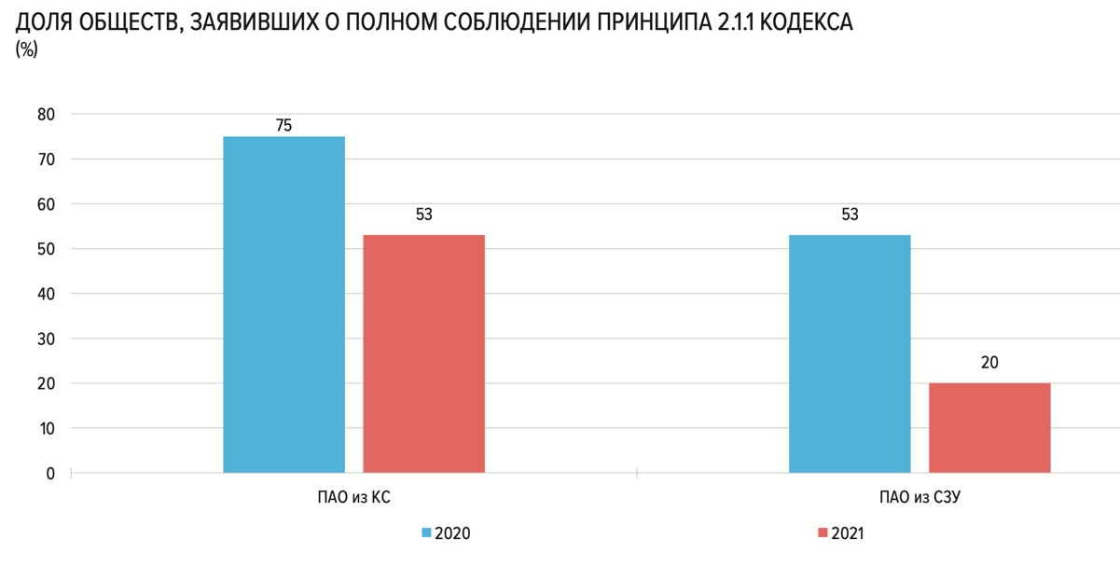

1. Доля обществ, заявивших о полном соблюдении принципа 2.1.1

Источник: Центральный Банк России

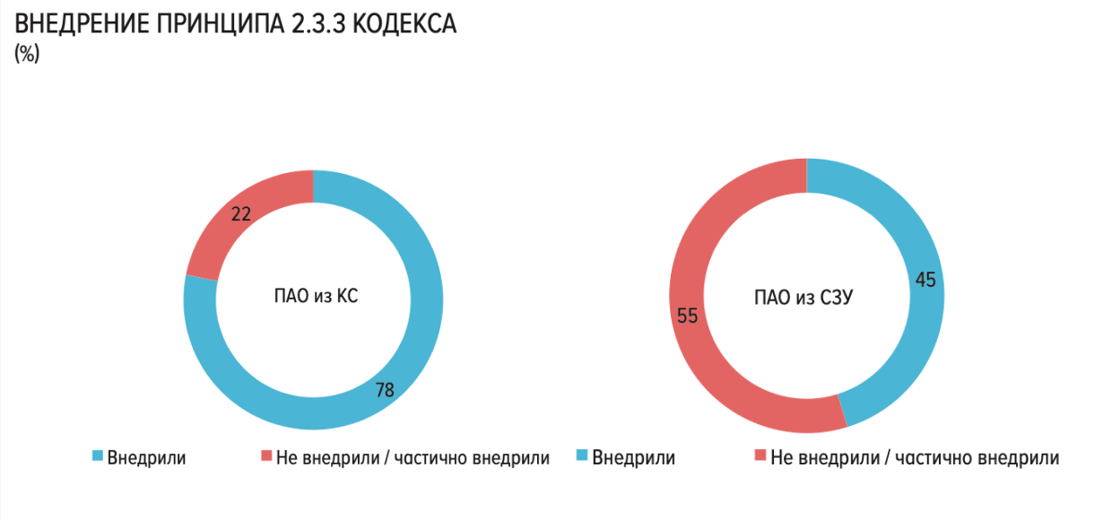

1. Доля обществ, заявивших о полном соблюдении принципа 2.3.3

Источник: Центральный Банк России

## 1.2. Феномен мультидиректорства: его определение, теоретическое обоснование и мотивы

С началом законодательных реформ в сфере корпоративного управления регуляторы, исследователи и практики стали уделять гораздо больше внимания роли Совета директоров (СД) как органа и механизма корпоративного управления. Характеристики советов директоров и их влияние на финансовые результаты компаний были предметом множества научных работ. Стоит отметить, что исследования состава советов директоров, функций независимых и неисполнительных директоров, гендерного разнообразия и других характеристика СД, а также их связи с финансовыми показателями компаний давали разные результаты. До сегодняшнего дня остается потребность в решении вопросов о том, какими качествами должны обладать эффективные советы директоров и их члены для успешного выполнения функционала данного органа КУ. В современных исследованиях многие авторы уделяют больше внимания отношениям и связям, которые директора имеют друг с другом и с внешней средой, в дополнение к структурным качествам совета. Так называемый феномен мультидиректорства — одно из ключевых направлений современных исследований корпоративного управления, позволяющее анализировать роль советов директоров с точки зрения выполнения ими ключевых функций с акцентом на опыт, связи и другие ресурсы, которые они приносят в компанию. Для обозначения этого понятия в русскоязычной литературе также встречается понятие «множественность директорских позиций», или «занятость советов директоров» [Никулин, Свиридов, Смирнов, 2020].

Само понятие «мультидиректорство» описывает ситуацию, при которой должность директора в совете директоров одной компании совмещается с несколькими внешними исполнительными или неисполнительными директорскими должностями в совете директоров другой компании [Mizruchi, 1996; Benson et al., 2014; Caiazza, Simoni, 2019]. Часто ведутся споры о том, сколько должностей должны занимать директора в советах директоров различных корпораций, чтобы называться занятыми директорами. По мнению [Burt, 1979, 1980; Stockman; Knoop; Wasseur, 1988; Kono et al., 1998; Hallock, 1999; Borghatti; Foster, 2003] ситуация, при которой директор занимает позицию в 2-х и более советах, может являться примером множественности директорских позиций. Также в более современных работах многие научные деятели придерживаются мнения, что если член СД входит в состав СД трех и более компаний, то он является занятым директором (busy director) [Fich, Shivdasani, 2006; Dalton et al., 2007; Du, Chen, Du, 2010; Cashman, Gillan, Jun, 2012]. Однако, стоит упомянуть, что в работе «Занятость советов директоров и финансовая результативность деятельности компании» [Березинец, Ильина, 2016] утверждается, что в силу институциональных особенностей, кросс-культурных различий, различных практик ведения бизнеса, культуры и уровня корпоративного управления, особенностей корпоративного законодательства в разных странах само понятие занятости директора неоднозначно и не может иметь единого толкования.

Феномен множественности директорских позиций происходит из практик, зародившихся в американском капитализме, где расширение бизнеса было тесно связано как с личной деятельностью членов элиты, так и с более общим процессом корпоративной центральности. Первые сведения о мультидиректорстве были описаны в США, когда рынок находился в фазе монополии и концентрации активов. Долгое время занятость директоров была вне контроля государства, но, когда администрация начала борьбу с монополиями и картелями, в 1914 г. было введено специальное регулирование — Закон Клейтона. Этот закон запрещал быть членом совета директоров в компаниях, которые конкурируют на одном рынке. В настоящее время в Соединенных Штатах прямые связи членов СД являются незаконными в соответствии с Законом Клейтона, который был пересмотрен в 1990 году Законом о управлениях интерлокинга в более ограничительном направлении [Carbonai, Bartolomeo 2006].

Многие исследователи и практики заинтересованы в том, чтобы изучить причины найма занятых директоров компаниями. Существует несколько теоретических объяснений данного феномена и его последствий: в рамках агентской теории, теории ресурсной зависимости, теории репутации и теории социального класса. В упоминаемой ранее агентской теории, основная обязанность совета директоров заключается в контроле и регулировании менеджмента. Мультидиректорство часто развивается, когда в совет добавляются независимые директора, которые способствуют выполнению этих двух функций. Занятые директора могут действовать оппортунистически для продвижения своих личных интересов, что в результате может увеличить агентские издержки, которые снижают производительность бизнеса [Dalton et al., 2007; Du, Chen, Du, 2010]. Более того, согласно мнению [Böhler, Rapp, Wolff, 2010; Fich, Shivdasani, 2006] из-за гипотезы отвлечения внимания мультидиректорство часто приводит к менее эффективной работе, поскольку у занятых директоров появляется недостаток времени. В результате эмпирические исследования, основанные на агентской теории, в основном приводят к выводу, что множественность директорских позиций негативно влияет на финансовый успех компании [Dal Vesco, Beuren, 2016; Zona, Gomez-Mejia, Withers, 2018].

Согласно теории ресурсной зависимости, основная обязанность директора заключается в обеспечении компании новыми, в первую очередь нематериальными ресурсами, такими как экспертиза, опыт, более легкий доступ к финансированию, льготные условия в договорах с поставщиками и заказчиками, консультации и другие. С этой точки зрения занятых директоров феномен дает бизнесу конкурентное преимущество для разработки и реализации стратегических решений. В данной теории мультидиректорство — способ, с помощью которого директора могут поддерживать лучшие практики лидерства и управления. Директора могут внести свой вклад в обеспечение того, чтобы их советы работали эффективно и прозрачно, уделяя особое внимание созданию ценности для заинтересованных сторон. В результате компании показывают более высокие результаты, но одновременно в качестве вознаграждения директора могут получить нематериальные льготы в виде акций, что даст им б $\acute{о}$ льшую управленческую силу, которая потенциально может нанести ущерб бизнесу [Hillman, Dalziel, 2003; Mizruchi, 1996; Zona, Gomez-Mejia, Withers, 2018].

Подобно теории ресурсной зависимости, теория репутации уделяет больше внимания отдельным директорам, чем взаимодействию внутри организации в целом. На основе своего репутационного капитала (например, опыт, в том числе предыдущий управленческий опыт, знания, политические связи) компании нанимают директоров. Таким образом, чем лучше репутация у директора, тем большее количество позиций, скорее всего, он занимает [Perry, Peyer, 2005, p.121].

С точки зрения теории социального класса, директора рассматриваются как часть сети корпоративной элиты со схожими убеждениями. Директора, входящие во многие советы, как правило, меньше заботятся о мониторинге этой компании и больше заботятся о своих связях. Поскольку большинство занятых директоров являются исполнительными директорами других предприятий, руководителями отраслевых групп, общественными деятелями, профессорами университетов и т. д., их роль в надзоре за менеджерами ухудшается, что снова приводит к негативным последствиям для компании [Chen, Wang, Lin, 2014].

Занятые директора также являются результатом улучшения трудовых отношений, вызванные развитием бизнеса. Из-за природы современного капитализма эти бизнес-единицы являются частью очень сложной среды, в которой необходимо одновременно поддерживать многочисленные деловые отношения. Это означает, что фирмы больше не могут успешно функционировать без множества деловых связей. Директора больше не могли сосредотачиваться только на своих фирмах, они должны были проводить мониторинг за повседневной деятельностью других фирм-конкурентов [O’Hagan, Green 2002]. Поэтому в таких сложных условиях фирмы иногда предпочитают занятых директоров в качестве стратегии [Schoorman et al, 1981]. Мультидиректорство может дать преимущества в виде инсайдерской информации без затрат, связанных с длительным процессом слияния.

Более того, стоит отметить, что создание горизонтальной и вертикальной координации между компаниями, также может играть основную роль в выборе в пользу множественности директорских позиций. Источником горизонтальной координации могут стать занятые директора, входящие в СД компаний из одной или схожих отраслей. За счет этого фирмы могут коммуницировать друг с другом по вопросам ценообразования, рекламы, исследований и разработок. В случае вертикальной координация она возникает при ситуации, когда занятые директора входят в СД неконкурирующих компаний, которые являются поставщики основной фирмы. Занятый директор может договориться о более выгодных ценах, условиях поставок, графиках и т. д.

Причины, по которым директора входят в СД нескольких, часто даже многих компаний, а также преимущества, которые дает им такое сочетание, также являются ключевыми проблемами, которыми задаются исследователи и практики [Fama, Jensen, 1983; Cashman, Gillan, Jun, 2012; Fich, Shivdasani, 2006; Jiraporn et al., 2009]. Было бы упрощением предполагать, что это происходит исключительно за счет вознаграждения, получаемого за работу в совете директоров, учитывая, что большинство пользуется большим спросом и многие из них являются исполнительными менеджерами крупных фирм, получающими солидную зарплату.

Для эффективного выполнения одной из обязанностей СД, а именно консультирования, директора должны обладать необходимым опытом, знаниями, компетенциями и информацией. Поскольку эти должности для них ценны и приносят еще больше престижа, связей и деловых контактов для эффективной реализации консультационной функции, крайне важно, чтобы члены совета директоров, заинтересованные в поддержании деловой репутации, были максимально ориентированы на компанию, уделяя большое внимание мониторингу. Из-за ограниченного времени и энергии, которые они могут посвятить работе в многочисленных советах директоров, востребованные директора будут выбирать те компании, которые представляют б $\acute{о}$ льшую ценность для них. Исследования утверждают, что членство в советах директоров других компаний позволяет, среди прочего, сравнивать политику и практику управления своей компании с другими компаниями, внедрять новые подходы к управлению на основе извлеченных уроков от этих фирм, получать советы от других менеджеров, которые также входят в СД. Иными словами, директора могут получить опыт, новые контакты в деловом мире, предложения по управлению бизнесом и в целом возможности для личного роста, занимая дополнительные должности в СД различных компаний [Березинец, Ильина, 2016, с.17].

Кроме того, аналогично с причинами, по которым компании нанимают занятых директоров, занятые директора также мотивированы работать в нескольких СД одновременно согласно гипотезе репутации. Репутация и авторитет директора также могут быть повышены за счет участия в многочисленных советах директоров. В работе “Separation of Ownership and Control” [Fama и Jensen, 1983] констатировали, что успешные в плане мониторинга директора вознаграждаются тем, что на внешнем рынке повышается спрос на них. Это предположение гласит, что из занятых директоров получаются компетентные консультанты и наблюдатели за управленческой деятельностью. Несколько приглашений в СД часто рассматриваются как признак лидерства и опыта в области корпоративного управления. Репутация директора служит его основным мотиватором и побуждает его в будущем занимать посты в совете директоров. Кроме того, это может предоставить возможности для интервью в СМИ, публичных выступлений и других видов деятельности, направленных на повышение авторитета и известности режиссера.

## 1. 3. Потенциальные риски мультидиректорства и меры регулирования

Несмотря на возможные преимущества МД, вопрос о мультидиректорстве в советах директоров стал объектом все более пристального внимания со стороны инвесторов и регулирующих органов.[7] Это связано с тем, что данный феномен, представляет риск для компании, а также для самих директоров.

Возможность конфликта интересов является одним из ключевых рисков, связанных с мультидиректорством. Конфликт интересов возникает, когда обязательства директора действовать в интересах фирмы вступают в противоречие с его личными интересами или связями с другими компаниями, акционерами или заинтересованными сторонами. Согласно исследованиям, конфликты интересов в совете директоров могут иметь пагубные последствия для бизнеса и его заинтересованных сторон. Опубликованное в журнале Journal of Banking and Finance [Lewis, Lok][8] исследование показало, что конфликт интересов в СД может привести к инсайдерской торговле и другим неэтичным действиям. Кроме того, конфликты интересов в советах директоров могут нанести ущерб репутации компаний и их директоров и привести к юридическим и нормативным санкциям.

Еще одним потенциальным риском может стать сговор между советами директоров. Такая ситуация возникает, когда два или более члена совета директоров занимают должности в другом совете и используют эту связь, чтобы влиять на принятие решений в ущерб интересам любой из компаний.[9] Исследование [Tirole, Bénabou, 1999][10] показало, что компании с СД с множеством директорских позиций более склонны к антиконкурентному поведению, включая ценовой сговор и мошенничество на торгах. В последние годы было несколько громких случаев сговора СД с феноменом мультидиректорства. Например, Volkswagen AG[11] приобрел 49,9% акций Porsche AG в 2009 году, и две компании создали Советы директоров с взаимосвязанными лицами. Было установлено, что Volkswagen был замешан в крупном скандале с мошенничеством в области выбросов в 2015 году, используя незаконное программное обеспечение для прохождения испытаний. Многие должностные лица обоих предприятий подозревались в незаконных действиях, а занятые директора VW и Porsche обвинялись в сговоре с целью сокрытия скандала.

Нехватка разнообразия характеристик в СД становится также серьезной проблемой из-за множественности директорских позиций. Когда члены совета директоров работают в нескольких советах, они могут быть более склонны предлагать на места в совете людей, которых они знают или с которыми уже работали, а не искать разных кандидатов с разным опытом и точками зрения. Этот феномен может негативно сказаться на репутации компании, а также снизить уровень инновационности и повысить опасность группового мышления. Согласно исследованию, опубликованному в Harvard Management Review, компании с разнообразным советом директоров, как правило, имели более высокие финансовые результаты. Кроме того, поскольку у них есть доступ к бóльшему количеству точек зрения и опыта, компании с разнообразными советами директоров с большей вероятностью будут принимать более обоснованные решения.[12]

В разных странах существуют различные регулятивные меры, которые контролируют занятость членов СД. Согласно решениям, принятым в США Национальной ассоциацией корпоративных директоров и Советом институциональных инвесторов, целесообразно установить ограничения на количество внешних позиций директоров, которые могут быть у директоров публичных компаний [Benson et al., 2014]. Комиссия по ценным бумагам и биржам (SEC) в Соединенных Штатах требует раскрытия информации о любых взаимосвязанных директоратах[13]. Также Нью-Йоркская фондовая биржа и NASDAQ разработали правила, ограничивающие количество мест в советах директоров компаний, которые человек может занимать одновременно. Нью-Йоркская фондовая биржа требует, чтобы другие директора входили не более чем в четыре внешних совета, а исполнительные директора публично торгуемых компаний могут входить не более чем в два внешних совета.[14] NASDAQ запрещает заседать более чем в пяти советах директоров публично торгуемых компаний, а исполнительным директорам публично торгуемых компаний запрещается заседать более чем в двух внешних советах.[15] Кроме того, правила взаимодействия мультидиректоров были установлены Советом институциональных инвесторов (CII). CII не рекомендует директорам входить в более чем четыре совета директоров публично торгуемых предприятий, а исполнительным директорам публичных компаний не рекомендовано входить более чем в два внешних совета.[16]

В Европейском союзе (ЕС) важную роль в регулировании множественности директорских позиций играет Директива о правах акционеров II.[17] Правило обязывает компании предоставлять информацию о тех директорах, кто занимает несколько постов в любой другой фирме, зарегистрированной в ЕС. В Германии Кодекс корпоративного управления[18] не рекомендует директорам одновременно занимать более пяти мест в совете директоров. Чтобы избежать проблемных ситуаций, кодекс также требует, чтобы по крайней мере две из пяти позиций были в неконкурентных компаниях. Также не рекомендуется, чтобы глава наблюдательного совета входил в состав более чем двух наблюдательных советов публично торгуемых предприятий. Кодекс корпоративного управления AFEP-MEDEF [19] во Франции запрещает исполнительным директорам фирмы и председателям совета директоров входить более чем в два совета директоров других публичных компаний.

Кодекс корпоративного управления Великобритании[20], разработанный в Великобритании Советом по финансовой отчетности (FRC), не рекомендует директорам одновременно занимать более шести должностей в совете директоров, а председателю совета директоров — более чем в одном совете компаний, входящих в список FTSE 100. Руководство также предполагает, что независимые директора должны составлять большинство. Более того, Закон Великобритании о компаниях от 2006 г. требует, чтобы предприятия раскрывали информацию о любых связях между директорами и другими фирмами. Устав обязывает предприятия создавать кодекс поведения для своих директоров и гарантировать, что они работают в интересах организации.

В Китае правила по контролю мультидиректорства устанавливаются Комиссией по регулированию ценных бумаг Китая (CSRC) и Шанхайской и Шэньчжэньской фондовыми биржами. CSRC требует[21], чтобы компании раскрывали любые взаимосвязанные директораты, которые существуют между членами их совета директоров и другими публичными компаниями. В 2018 году Исполнительный совет Китайской фондовой биржи издал стандарты взаимосвязи советов директоров. Согласно стандартам, директор не должен занимать более пяти должностей в совете директоров одновременно, а председатель совета директоров не должен входить более чем в один совет директоров публичной фирмы. Кроме того, компании должны включить независимых директоров в Совет и гарантировать, что не менее одной трети членов СД являются независимыми директорами в соответствии с Законом Китайской Народной Республики о ценных бумагах.[22]

Законы, регулирующие СД в Российской Федерации, создаются Центральным банком Российской Федерации. Кодекс корпоративного управления, утвержденный Центральным банком России, содержит рекомендации по взаимодействию советов директоров в России. В нем отсутствует рекомендация по количеству позиций, занимаемыми членами СД, но существуют следующие рекомендации, которые должны соблюдать компании:

* 2.6.3. Члены совета директоров должны иметь достаточно времени для выполнения своих обязанностей.
* 2.6.3 подпункт 142. Членам совета директоров рекомендуется уведомлять совет директоров общества о намерении занять должность в составе органов управления иных организаций и незамедлительно после избрания (назначения) в органы управления иных организаций — о таком избрании (назначении).[23]

Кроме того, Федеральный закон «Об акционерных обществах»[24] требует от компаний, чтобы не менее одной трети членов СД были независимыми директорами.

Большинство этих регулятивных мер предназначены, чтобы обеспечивать надлежащее управление и мониторинг в СД, поощрять открытость и предотвращать риски, в частности связанны с этим феноменом мультидиректорства.

## Выводы по главе

Регуляторы, исследователи и практики стали уделять значительно больше внимания роли Совета директоров как органа и механизма корпоративного управления по мере проведения законодательных реформ в сфере корпоративного управления. Характеристики советов директоров и их влияние на финансовые результаты компаний были предметом множества научных работ. Само понятие «мультидиректорство» описывает ситуацию, при которой должность директора в совете директоров одной компании совмещается с несколькими внешними исполнительными или неисполнительными директорскими должностями в совете директоров другой компании. Существует несколько теорий данного феномена и его последствий: в рамках агентской теории, теории ресурсной зависимости, теории репутации и теории социального класса. Несмотря на возможные преимущества МД, вопрос о мультидиректорстве в советах директоров стал объектом все более пристального внимания со стороны инвесторов и регулирующих органов.

# Глава 2. Обзор эмпирических исследований феномена мультидиректорства и выдвижение гипотез

## 2.1. Эмпирические исследования о взаимосвязи мультидиректорства и финансовой результативности деятельности в развитых странах

Анализируя исследования о теоретических обоснованиях феномена мультидиректорства, можно утверждать, что занятые директора нередко рассматриваются с позиции влияния на финансовые показатели компаний.[25] На развитых рынках, таких как США, большинство стран Европы, а также крупных азиатских стран, было проведено большее количество эмпирических работ по данной тематике.

Некоторые теоретические подходы предполагают положительное влияние на финансовую результативность деятельности компаний с занятыми директорами в СД. В анализируемых мной эмпирических работах, были сделаны следующие основные выводы:

1. *Множественность директорских позиций благоприятно влияет на инновационность стратегий компании, которая, в свою очередь, снижает ее издержки*. Многочисленные внешние позиции в СД могут способствовать организационному росту и обеспечивать доступ к политике и практике других компаний [Haunschild, 1993; Beckman and Haunschild, 2002; Barringer and Harrison, 2000; Pye, 2000]. Исследователи Р. Масулис и С. Моббс [Masulis, Mobbs, 2014] изучили деятельность независимых мультидиректоров в американских компаниях из индекса S&P-500 в период с 1998 по 2006 г., и выявили, что фирмы с директором, являющимся членом СД других компаний демонстрируют лучшие операционные результаты. Haunschil (1993) отметил, что наличие занятых директоров является надежным и недорогим каналом информации и коммуникации между фирмами, а Geletkanycz и Wasserman (1989) утверждали, что оно служит «каналом для распространения идей и инноваций». Кроме того, в ряде работ американских ученых было выявлено, что в американских нефинансовых компаниях исполнительные директора (ИД), которые являются неисполнительными директорами (НЕД) в СД других компаний, имеют возможность узнать о новых стратегических возможностях и методах, не подвергая свою собственную компанию затратам на эксперименты [Burt, 1987; Geletkanycz and Hambrick, 1997].
2. *Мультидиректорство способствует росту репутации компании, что повышает финансовый успех организации.* Причинойвысокой занятости директора может быть факт того, что компания, в которой кандидат ранее работал на управляющих позициях, добилась высоких результатов и это позитивно повлияло на его репутацию.[26] Соответственно, можно предположить, что данный сотрудник может внести вклад в успешность деятельности других компаний, в которые его приглашают в качестве директора. Как показано в работе [Ferris, Jagannathan, Pritchard, 2003], число позиций, занимаемых членами СД компании, положительно влияют на финансовые результаты деятельности в предыдущие годы. Также авторы утверждают, что организация, которая принимает решения в сторону найма занятых директоров, сигнализирует о позитивной будущей прибыли. В исследовании [Lamb, Roundy, 2016] было выявлено, что на развитых рынках, как правило, молодые компании стремятся включать в СД директоров с б $\acute{о}$ льшим влиянием на рынке и с б $\acute{о}$ льшим профессиональным опытом. Более того, авторы дискутируют о том, что из-за взаимосвязи через директоров с другими фирмами с лучшими репутациями инвесторы и владельцы воспринимают это в качестве сигнала о том, что начинающие компании развиваются на рынке.
3. *Мультидиректорство снижает последствия неопределенности бизнес-среды за счет обмена ресурсов.* Снижение неопределенности, связанное с мультидиректорством, можно объяснить несколькими факторами. В исследовании [Flammer, Franzini, 2016][27] было доказано, что директора, входящие в состав нескольких СД, имеют более широкое представление об отрасли и конкурентной среде. Это способствует принятию более обоснованных решений и предвиденью потенциальных рисков и возможностей, которые приводят к лучшим финансовым результатам. Кроме того, взаимосвязанные директора, вероятно, имеют более обширную сеть контактов и отношений в отрасли. Это может быть особенно ценно в ситуациях, когда компании необходимо установить стратегическое партнерство или участвовать в слияниях и поглощениях. В эмпирическом исследовании, опубликованном в Журнале финансовой экономики в 2013 году [Barseghyan, L., Molinari, F., & O'Hara, 2013][28], проанализировано влияние взаимодействия советов директоров на слияния и поглощения (M&A) в США. Результаты показали, что фирмы с более тесными связями в совете директоров с большей вероятностью будут участвовать в сделках по M&A и они будут успешными. Кроме того, было доказано предположение о том, что занятые директора облегчают обмен информацией и уменьшает информационную асимметрию. В работе [Larcker, D. F., So, E. C., & Wang, 2008] выявили, что при наличии членов совета директоров, знакомых с операциями и стратегиями обеих компаний, участвующих в потенциальной сделке по слиянию и поглощению, может быть меньше неопределенности в отношении потенциальной синергии и проблем, связанных со сделкой. Это поможет компаниям прийти к соглашению и снизит вероятность срыва сделки.[29]

Тем не менее, многие эмпирические исследования показывают, что производительность компании страдает, когда работает слишком много занятых директоров. В результатах работы [Fich, Shivdasani, 2006] было показано, что у фирм из списка Forbes 500, где основная часть СД – внешние директора, отношение рыночной стоимости к балансовой стоимости ниже, чем у остального рынка. Согласно [Andres, Van den Bongard and Lehmann (2013) and Böhler et al. (2010)], немецкие компании со значительным количеством связанных директоров также характеризуются снижением эффективности. Для японских компаний были достигнуты сопоставимые результаты [Kawai, Ko, 2012]. После анализа эмпирических исследований в данной работе были сделаны следующие выводы:

1. *Способность директора контролировать менеджмент конкретной компании и осуществлять мониторинг может сильно пострадать от общей нагрузки мультидиректорства, что приведет к ее финансовой меньшей результативности*. Согласно исследованию [Core et al., 1999][30] по выборке 205 американских компаний за трехлетний период, было выявлено, что занятые директора чаще пропускали заседания совета директоров и реже должным образом контролировали управление, что отрицательно сказывалось на рентабельности активов и коэффициенте Тобина. Более того, исследование [Fracassi and Tate, 2012][31] показало, что занятые директора с меньшей вероятностью хорошо выполняли свои обязанности по мониторингу, что приводило к снижению эффективности бизнеса. Стоит также отметить, что по мнению некоторых авторов, взаимосвязи между компаниями через советы директоров имеют пагубное влияние, поскольку они дают директорам возможность получить частную выгоду от контроля, а не информационную выгоду для бизнеса [Goergen, Renneboog, 2014].
2. *Факт присутствия мультидиректорства в совете директоров негативно влияет на ценность компании*. В ряде эмпирических исследований подчеркивается отрицательное влияние занятых директоров на корпоративную ценность. В своем исследовании 2006 года [Fich, Shivdasani, 2006] по выборке американских компаний, входивших в индекс S&P-500, научные деятели обнаружили связь между занятыми директорами и более низкой стоимостью бизнеса, определенной с помощью Тобина Q. Аналогичным образом, в исследовании [Ferris et al., 2011] было обнаружено, что компании с занятыми директорами хуже работают и имеют более низкую рыночную стоимость. В другом исследование [Core et al., 2008] обнаружили, что занятые директора связаны с более низкой ценностью компании в контексте слияний и поглощений (M&A). Они обнаружили, что фирмы с мультидиректорством с меньшей вероятностью инициируют сделки по слияниям и поглощениям, а когда они это делают, они менее успешны в достижении прибыли.

Также ряд авторов предположили, что существует нелинейная зависимость между наличием мультидиректорства в Совете и различными показателями деятельности компании. Исследование, проведенное [Ferris, Jagannathan, Pritchard, & Srivastava., 2003], показало, что существует отрицательная связь между количеством внешних директорских должностей, которыми владеет директор, и ценностью фирмы, но только до определенного момента. Как только директор занимает более трех постов, связь становится прямой, предполагая, что директор, возможно, приобрел ценный опыт и связи, которые приносят пользу. Точно так же исследование [Gillan & Starks, 2007] выявило U-образную связь между количеством внешних директорских позиций, которыми владеет директор, и ценностью фирмы. Исследование показало, что наличие одного или двух занятых директоров положительно связано с ценностью компании, в то время как наличие трех или более показывает отрицательную связь.

## 2.2. Эмпирические исследования о взаимосвязи мультидиректорства и финансовой результативности деятельности в развивающихся странах

Исследования влияния и последствий мультидиректорства еще не получили широкого распространения в развивающихся странах, несмотря на высокую значимость для данного типа экономики. По мнению авторов [Pfeffer, Salancik, 2003], тот факт, что компании часто борются с нехваткой ресурсов из-за недоразвитости формальных институтов и рынков объясняет важность связей СД. Еще одной причиной частоты феномена мультидиректорства в неразвитых рынках является то, что из-за дефицита рабочей силы директора обычно вынуждены занимать несколько должностей в совете директоров. В эмпирическом исследовании в 2003 г. было выявлено, что среди 320 публичных бразильских компаний 74% фирм имели по крайней мере одного занятого директора; а к 2005 г. этот показатель упал до 68%, согласно исследованию [Santos, da Silveira, and Barros, 2012]. Кроме того, экспертиза, опыт и связи директоров обеспечивают бизнесу доступ к важным нематериальным ресурсам. Присутствие «занятых» директоров в советах и определенные виды связей директоров с внешней средой, такие как политические связи или опыт работы в компаниях в той же отрасли, изучаются исследованиями развивающихся рынков. Стоит отметить, что для развивающихся стран предлагаются более высокие предельные значения количества назначений в Совет директоров, чем для развитых рынков.

Семейные фирмы и корпоративные слияния в группы компаний широко распространены в ряде стран с развивающейся экономикой. В работе [Raithatha and Ladkani, 2022] исследовали влияние совета директоров на стратегические решения, принимаемые семейными фирмами в Индии за период с 2006 по 2019 год. Их результаты показывают, что семейные фирмы с более загруженными советами могут извлечь выгоду благодаря пулу знаний, которыми делятся и накапливают такие директора. Кроме того, исследование [Hanna and Rivkin, 2000] в Чили показало, что если две компании имеют взаимосвязанные директораты, то вероятность того, что они принадлежат к одной и той же бизнес-группе, выше.

Как и в работах по развитым странам, в исследованиях по развивающим рынкам были выявлены различные результаты. Так, основываясь на строго сбалансированных панельных данных, состоящих из 168 фирм из индексов BSE 200 Индии за период с 2010–2011 по 2016–2017 годы, [Manna et al., 2020] обнаружили значительную положительную связь между мультидиректорством и финансовойй результативности компаний из выборки. Таким образом, директор с несколькими директорскими должностями имеет б $\acute{о}$ льшие возможности для создания своего репутационного капитала благодаря своим знаниям, ценному опыту и способностям к эффективному принятию решений. Более того, [Aier et al., 2009] исследовали взаимосвязь между финансовой результативностью и различными характеристиками занятых директоров, включая академическое образование (MBA), многолетний опыт работы в качестве члена Совета директоров в других компаниях. Авторы обнаружили доказательства, свидетельствующие о том, что фирмы с занятыми директорами, имеющими сертификаты MBA или многолетний опыт как внутри, так и вне компании, приносят пользу фирме, положительно влияя на Тобин Q. Также научные деятели [Sarkar, Sarkar, 2009] исследовали множественность директорских позиций на выборке из 500 крупнейших публичных и непубличных компаний Индии с 2002 по 2003 год. Они исследовали гипотезу о том, что множественное количество директорских позиций повлияет на выполнение обязанностей директора, а именно на посещаемость ежегодных собраний акционеров и заседаний совета директоров. Результаты работы доказывают, что исполнительные и независимые директора, занимающие три и более должности директора, чаще посещают заседания совета директоров и общие собрания акционеров, чем директора, занимающие меньше должностей, подтверждая гипотезу качества.

С другой стороны, наличие нескольких директоров отрицательно сказалось на результатах компании, измеренной с помощью коэффициента Тобина для выборки малайзийских компаний [Haniffa and Hudaib, 2006]. Они показывают, что фирмы с занятым советом директоров демонстрируют более низкую операционную рентабельность инвестиций, более низкий коэффициент оборачиваемости активов и более низкую операционную рентабельность продаж. Кроме того, используя выборку ведущих индийских фирм, в работе [Jackling and Jol, 2009] было показано, что множественность директорских позиций снижает производительность, подразумевая, что «занятость директоров» не добавляет ценности с точки зрения повышения доступности ресурсов. Также влияние мультидиректорства, характеристик занятых директоров и структуры собственности нефинансовых фирм, котирующихся на Палестинской фондовой бирже, недавно изучалось в работе [Saleh et al., 2020]. Основываясь на панельных данных 200 наблюдений за период с 2009 по 2016 год, ученые предоставили выводы о том, что многочисленные руководящие должности членов совета директоров, особенно независимых, снижают общую эффективность бизнеса и уменьшают его производительность. Аналогичным образом, [Latif et al., 2020] установили значительное негативное влияние многочисленных директоров на эффективность бизнеса по оценке Тобина Q с использованием выборки из 333 нефинансовых предприятий, зарегистрированных на пакистанском фондовом рынке с 2006 по 2011 год.

Однако, [Iturriaga and Rodriguez, 2014] обнаружили нелинейную связь между многочисленными директорскими должностями и эффективностью бизнеса в выборке зарегистрированных в Испании компаний в период с 2007 по 2009 год. Другими словами, эффект репутации усиливается при минимальном количестве внешних директорских позициях. Тем не менее, как только достигается определенный порог, директора перегружаются, и их способность эффективно выполнять свои обязанности снижается. Kiel and Nicholson (2006) не зафиксировали никакой связи между несколькими директорскими должностями и эффективностью компании, которые пришли к выводу, что наличие нескольких руководящих должностей, по-видимому, не влияет на финансовые показатели фирмы для выборки зарегистрированных на бирже австралийских компаний. Аналогичным образом, используя выборку из 132 публичных компаний Малайзии, Latif et al. (2013) делают вывод, что занятые директора не влияют на рыночную эффективность компаний; также Chiranga and Chiwira (2014) показывают, что несколько директоров, по-видимому, не влияют на результаты компании для выборки компаний, зарегистрированных на Йоханнесбургской фондовой бирже (JSE) в Южной Африке.

Говоря о российском рынке, С. Михайлова и В. Ворм утверждают, что в России, где личные отношения являются «продуктом особого культурного наследия», ценность связей была установлена столетия назад и продолжает иметь решающее значение в современном бизнесе. Несмотря на обсуждение в теоретической литературе ценности формальных деловых отношений, эмпирических исследований влияния связей директоров в России на эффективность компании не так много. По мнению Швыркова и Широковой (2016), количество занятых директоров положительно влияет на финансовые результаты компаний. Тем не менее, Кузнецов и Филиппова (2019)[32] обнаружили, что мультидиректорство не оказывает существенного влияния на деятельность компании. Однако в обоих исследованиях было установлено, что независимые директора в совете способны свести к минимуму неблагоприятные последствия мультидиректорства. Стоит отметить, что в работе Панибратов и Филиппова (2017)[33], научные деятели пришли к выводу, что феномен мультидиректорства в РФ практике встречается чаще в филиалах иностранных компаниях.

## 2.3. Основные выводы по главе и выдвижение гипотез для эмпирического исследования

В пунктах 2.1 и 2.2 этой главы были рассмотрены эмпирические исследования о влиянии мультидиректорства и характеристик занятых директоров на финансовые результаты компаний. Мнения ученых о множественности директорских позиций разделились: есть работы, которые оправдывают положительное отношение (в основном по теории репутации), отрицательное отношение (по гипотезе занятости) и отсутствие отношения [Kiel and Nicholson, 2006]. Для дальнейшего эмпирического исследование будут выдвинуты следующие гипотезы.

***Гипотеза 1***. Чем выше степень присутствия занятых директоров в Совете директоров, тем выше финансовые результаты российских публичных компаний.

***Переменные, связанные с финансовыми результатами компании***. Двумя основными видами показателей результативности являются рыночные и бухгалтерские показатели. В то время как расчет рыночной стоимости требует использования данных из отчетов, бухгалтерские показатели эффективности должны рассчитываться с использованием информации из бухгалтерских записей компании. Несмотря на то, что менеджеры и различные бухгалтерские процедуры имеют возможность намеренно изменять бухгалтерские показатели, это имеет значение лишь в краткосрочной перспективе. С течением времени рыночные индикаторы и показатели бухгалтерского учета должны демонстрировать схожие тенденции [Carr, 1997]. Стоит отметить, что каждый показатель имеет ряд преимуществ и недостатков и его выбор должен зависеть от основной цели исследования. В данной работе будут использованы две зависимые переменные для финансовых результатов компании: один, основанный на рыночных данных и отражающий уровень руководства компании, коэффициент Тобина, и другой, основанный на бухгалтерском учете и фиксирующий операционную эффективность компании, ROA. После тщательного изучения предшествующих исследований о влиянии мультидиректорства на финансовые результаты компаний были выбраны эти показатели. Более того, было определено, что среди других показателей они являются наиболее популярными [Haniffa and Hudaib, 2006; Sarkar, Sarkar, 2009; Santos, da Silveira, and Barros, 2012 и другие]. Таким образом, это позволит сравнить результаты данной работы с предыдущими исследованиями по феномену МД и сделать ценный вывод на примере российских публичных компаний.

*Коэффициент Тобина*. Несмотря на широкое применение коэффициента Тобина в исследованиях, следует подчеркнуть, что его сложно использовать в качестве аналитического инструмента, поскольку существует ряд проблем, связанных с расчетом этого показателя и необходимости объединения данных из различных источников данных. Так, в работе [Lindenberg, Ross, 1981] данный показатель рассчитывается по формуле:

$Q=\frac{MV\left(CS\right)+MV\left(D\right)+MV\left(PS\right)}{TA+RINV+RNP-HNP-HINV}$ (1)

Где $MV\left(CS\right), MV\left(D\right), MV\left(PS\right)$– рыночная стоимость обыкновенных акций, долга и привилегированных акций соответственно, $TA$– суммарная величина активов; $RINV, RNP$– восстановительные стоимости запасов и внеоборотных активов соответственно; $HNP, HINV$– стоимость внеоборотных активов и запасов в исторической оценке соответственно. Данная формула требует достаточно большое количество ресурсов, а также мало используема для развивающихся рынков, поэтому для расчета будет использована упрощенная формула, представленная в работе [Chung, Pruitt, 1994], без учета ликвидационной стоимости привилегированных акций, так как данные по этому показателю почти невозможно найти в открытых источников.

$Aproximate Q=\frac{MVE+DEBT}{TA}$ (2)

Где $MVE$– капитализация компании, $DEBT$– величина долгосрочных и краткосрочных обязательств за минусом текущих активов, $TA$– величина активов по балансовой стоимости.

*ROA*. Рентабельность активов рассчитана по формуле:

$ROA=\frac{EBIT}{Average_TA}*100\%$ (3)

Где $EBIT$– годовая чистая прибыль, а $Averageg_TA$– среднегодовая величина суммарных активов компании.

***Переменные, связанные с мультидиректорством***. В данной работе было принято решение использовать классическое определение мультидиректорства: если член СД входит в состав СД трех и более компаний, то он является занятым директором (busy director) [Fich, Shivdasani, 2006; Dalton et al., 2007; Du, Chen, Du, 2010; Cashman, Gillan, Jun, 2012]. В литературе обычно мультидиректорство исследуется с использованием двух ключевых измерений: степень присутствия занятых директоров и количество позиций, занимаемых занятыми директорами в других компаниях. Первое измерение считается, как количество занятых директоров, деленное на общее количество членов СД [Core, Holthausen, 2003; Andres, Van den Bongard, Lehmann, 2017]. Вторая метрика учитывает только среднее количество позиций среди занятых директоров [Ferris, Jagannathan, Pritchard, 2003; Chen, Ho, Hsu, 2013].

Более того, как отмечалось раннее в предыдущих пунктах, современным направлением в эмпирических исследованиях на развивающих рынках является также анализ влияния характеристик мультидиректоров на финансовые показатели компании. В качестве таких характеристик были выбраны такие измерения, как ***возраст занятых*** ***директоров*** [Farrell and Whidbee (2003); Fich and Shivdasani, 2006; Bezemer and Maassen, 2010]; ***опыт занятых директоров*** [Aier et al., 2005] и их ***доля занятых директоров, входящих в органы госструктур*** [Santos and Silveira, 2007]. Возраст рассчитывается как средний возраст занятых директоров. Под опытом в эмпирических работах подразумевается опыт работы директора в советах директоров, который рассчитывается, как среднее количество лет, проведенное в СД, среди занятых директоров. Доля занятых директоров, входящих в органы госструктуры предполагает вхождение члена СД в государственные органы власти и гос. организации. Данная переменная рассчитывается, как количество занятых директоров, которые работают на гос. структуры, деленное на количество занятых директоров. Таким образом, сформулированы такие гипотезы:

***Гипотеза 2***. В российских публичных компаниях существует нелинейная U-образная связь среднего возраста занятых директоров с финансовыми результатами компаний.

***Гипотеза 3***. Существует прямая связь между опытом работы в СД занятых директоров в российских публичных компаниях с финансовыми результатами компаний.

***Гипотеза 4***. Доля занятых директоров в российских публичных компаниях, входящих в государственные структуры, прямо связана с финансовыми результатами организации.

***Влияние на силу связи доли независимых директоров на мультидиректорство***. Компании часто стремятся назначать независимых директоров, которые обладают соответствующими знаниями и опытом. Директоры с хорошей репутацией в отрасли чаще получают несколько приглашений на должности директоров, что повышает вероятность феномена мультидиректорства среди независимых директоров. В работах [Кузнецов, Филиппова, 2017.; Sarkar, Sarkar, 2016] было установлено, что независимые директора в совете способны свести к минимуму неблагоприятные последствия мультидиректорства. В качестве дополнительной перекрестной переменной к независимым переменным в модели в этой работе будет добавлена доля независимых директоров. С помощью нее можно будет выявить возможную специфику взаимосвязи независимости и мультидиректорства в СД с точки зрения влияния на результативность компании. Переменная была рассчитана, как количество независимых директоров в СД, деленное на общее количество членов СД. Соответственно, формулируется гипотеза 5:

***Гипотеза 5***. Сила связи между степенью присутствия занятых директоров в Совете директоров и финансовыми результатами российских публичных компаний прямо связана с уровнем присутствия независимых директоров

***Контрольные переменные***. Данные показатели представляют собой компоненты базовой модели, которые широко применяются в международной академической литературе в качестве детерминант финансовых показателей фирмы [Fich and Shivdasani, 2006; Coles et al., 2008; Andrés and Rodríguez Sanz, 2011; Faleye et al., 2011; Iturriaga and Rodríguez, 2014; Hundal, 2017; Saleh et al., 2020. ; Latif et al., 2020]. В обеих моделях используются специфические для фирмы факторы, такие как: финансовый леверидж, размер компании, доля государственных акций, отрасль фирмы. Некоторые исследователи утверждают, что рентабельность активов сигнализирует о способности компании генерировать денежные потоки в будущем и, таким образом, может влиять на цены акций компании. Связанные исследования показали, что ROA оказывает значительное положительное влияние на доходность акций на один период вперед [Uchida, 2006; Ulupui, 2007]. Из-за этого ROA будет добавлена в качестве контрольной переменной в модели с коэффициентом Тобина в качестве зависимой прокси.

В таблице 1 (Таблица 1) более кратко описываются переменные и представлены ссылки на эмпирические исследования с этими прокси.

Таблица 1

Описание переменных

| **Переменная** | **Описание** | **Отсылки к научным работам** |
| --- | --- | --- |
| **Зависимые переменные** | | |
| Коэффициент Тобина (TQ) | $$Aproximate Q=\frac{MVE+DEBT}{TA}$$ | Trinugroho et al., (2022); Latif et al. (2020); Albitar et al., (2020) |

*Продолжение таблицы 1*

|  |  |  |
| --- | --- | --- |
| **Переменная** | **Описание** | **Отсылки к научным работам** |
| Рентабельность активов (ROA) | $$ROA=\frac{EBIT}{Average_TA}*100\%$$ | Alqatan et al., (2019); Iturriaga and Rodríguez (2014); Hundal (2017); Jackling and Johl (2009). |
| **Независимые переменные** | | |
| ***В данной работе было принято решение использовать классическое определение мультидиректорства: если член СД входит в состав СД трех и более компаний, то он является занятым директором (busy director) | | |
| Степень присутствия занятых директоров*** в Совете директоров (MULTSH) | Количество занятых директоров, деленное на размер СД | Core, Holthausen, 2003; Andres, Van den Bongard, Lehmann, 2017 |
| Количество позиций, занимаемых занятыми директорами в других компаниях (MPOS) | Среднее значение внешних директорских позиций в СД среди занятых директоров | Ferris, Jagannathan, Pritchard, 2003; Chen, Ho, Hsu, 2013 |
| Возраст занятых директоров (MAGE) | Средний возраст занятых директоров | Farrell and Whidbee,  2003; Fich and Shivdasani, 2006; Bezemer and Maassen, 2010 |
| Опыт занятых директоров (MEXP) | Среднее количество лет, проведенное в СД, среди занятых директоров | Aier et al., 2005 |
| Доля занятых директоров, входящих в государственные структуры (MGOS) | Количество занятых директоров, которые работают на гос. органы и гос. компании, деленное на количество занятых директоров | Santos and Silveira, 2007 |
| **Контрольные переменные/ переменная для перекрестной переменной** | | |
| Независимые директора (IND)  (для модели с перекрестной переменной) | Количество независимых директоров/ размер СД | Chiang et al., (2020); Alhaddad and Whittington (2019); Alqatan et al., (2019; Jackling and Johl (2009). |
| Финансовый леверидж (LEV) | Отношение балансовой стоимости долга к балансовой стоимости активов. | Albitar et al. (2022); Trinugroho et al., (2022), AlHares et al. (2020); Alhaddad and Whittington (2019) |
| Размер компании (SIZE) | Натуральный логарифм суммарных активов компании | Sial et al., (2019); Iturriaga and Rodríguez, (2014). Albitar (2015) |

*Продолжение таблицы 1*

|  |  |  |
| --- | --- | --- |
| **Переменная** | **Описание** | **Отсылки к научным работам** |
| Государственная доля в компании (GOSSH) | Количество акций, которыми владеют гос. компании или гос-во, деленное на общее количество акций в компании | Fich and Shivdasani, 2006; Coles et al., 2008; Andrés and Rodríguez Sanz, 2011 |
| Отрасль (SEGM) | Дамми на отрасль | Iturriaga and Rodríguez (2014); Jackling and Johl (2009). |
| Бинарная переменная на наличие наблюдений 2020 года (E_2020) | 1-наблюдения имеются, 0- наблюдения отсутствуют | – |

# Глава 3. Эмпирическое исследование

## 3.1. Методология исследования и формирование выборки

Настоящее исследование направлено на изучение взаимосвязи между мультидиректорством и финансовыми результатами российских публичных компаний с 2014 по 2020 гг. Методология исследования основана на эконометрическом анализе, который был выбран с учетом характера исследовательского вопроса и предыдущих эмпирических исследований. Эконометрический анализ включает в себя оценки панельных данных, касающиеся характеристик занятых советов директоров, других показателей корпоративного управления и финансовых показателей. В соответствии с выдвинутыми ранее гипотезами и выбранным показателями общие эконометрические модели имеют следующий вид:

$${TQ}_{i,t}=β_{0}+β_{1}*MULTSH_{i,t}+β_{2}*{MPOS}_{i,t}+β_{3}*MAGE_{i,t}+β_{4}*MAG{E^{2}}_{i,t}+β_{5}*$$

$$*MEXP_{i,t}+β_{6}*MGOS_{i,t}+β_{7}*{LEV}_{i,t}+β_{8}*{SIZE}_{i,t}+β_{9}*{GOSSH}_{i,t}+β_{10}*{SEGM}_{i,t}+$$

${{+ β}_{11}*{ROA}_{i,t}+ε}_{i,t}$ (4)

$${ROA}_{i,t}=β_{0}+β_{1}*MULTSH_{i,t}+β_{2}*{MPOS}_{i,t}+β_{3}*MAGE_{i,t}+β_{4}*MAG{E^{2}}_{i,t}+β_{5}*$$

$$*MEXP_{i,t}+β_{6}*MGOS_{i,t}+β_{7}*{LEV}_{i,t}+β_{8}*{SIZE}_{i,t}+β_{9}*{GOSSH}_{i,t}+β_{10}*$$

$*{SEGM}_{i,t}{+ε}_{i,t}$ (5)

где 𝑖 – индекс, обозначающий фирму, 𝑖 = 1, 2…, N; 𝑡 –индекс, обозначающий год, *t* = 2014, 2015…, 2020;

Через $ε_{i,t}$ в моделях 1 и 2 обозначены случайные ошибки. В обоих уравнениях через $β_{0}$ обозначена неизвестная скалярная величина, $β_{1…11}$– неизвестные коэффициенты перед переменными.

Чтобы исследовать связь между мультидиректорством и результатами деятельности российских публичных компаний, была собрана панель данных, отвечающая следующим критериям:

1. Российские публичные компании, зарегистрированные на Московской бирже;
2. Акции организаций торгуются в любой год с 2014 по 2020 год;
3. Акции находятся в котировочном списке Биржи ликвидных ценных бумаг (1 и 2 уровень листинга);
4. Компания является нефинансовой организацией.

Поскольку только публичные акционерные общества публикуют наиболее обширную информацию о структуре корпоративного управления и, в частности, характеристике совета директоров, что является обязательным в такие организациях, для данного исследования были выбраны российские публичные компании, зарегистрированные на Московской бирже. Период с 2014 по 2020 год был выбран по нескольким причинам. В сентябре 2014 году были внесены поправки в Гражданский кодекс Российской Федерации об акционерных обществах[34]: с утверждением новой редакции все акционерные общества стали относиться к публичным или непубличным. В связи с этим было принято решение дополнительно внести 2014 год в качестве первого года панельных данных. Компании, акции которых относятся к 1-му и 2-му уровню листинга, вошли в выборку в следствие того, что они входят в котировочный список и к ним предъявляются более высокие требования, которые являются признаком надежности для инвесторов. Такие компании в большей доле раскрывают корпоративную информацию. Было принято решение исключить из выборки компании из сферы финансовых услуг, такие как банки, инвестиционные фонды и страховые компании, из-за повышенных требований к финансовым институтам.

Первоначальная выборка составляла 78 компаний. Для данных была проведена проверка значений на выбросы с помощью межквартильного размаха по формулам:

$I_{min}=q_{0,25}-1,5*IQR$ (6)

$I_{max}=q_{0,75}+1,5*IQR$ (7)

Где q – первый и третий квартили (25 и 75 процентиль);

I – допустимый диапазон наблюдений;

IQR – межквартильный диапазон.

В связи с экстремальными значениями независимых переменных – количество позиций, занимаемых занятыми директорами в других компаниях; средний возраст занятых директоров – было принято решение убрать выбросы, чтобы результаты регрессионного анализа были более реалистичными. Окончательная выборка исследования включает в себя 64 фирмы в 2014 г., 67 в 2015 г.,69 в 2016 г., 70 с 2017-2020 гг. В целом было представлено 480 наблюдений для первоначальных моделей. Компании из выборки были распределены по отраслям в соответствии с классификацией ОКВЭД[35]. Детальное распределение по отраслям можно увидеть на рисунке 3 (ниже). В выборке преобладают компании, относящиеся к добывающим или обрабатывающим секторам, тогда как сектор услуг и потребительский сектор составляют меньшинство компаний (61,43% и 38,57% соответственно). К отрасли «другое» относятся агропромышленная компания и угольная компания, представленные единственными в своих сегментах.

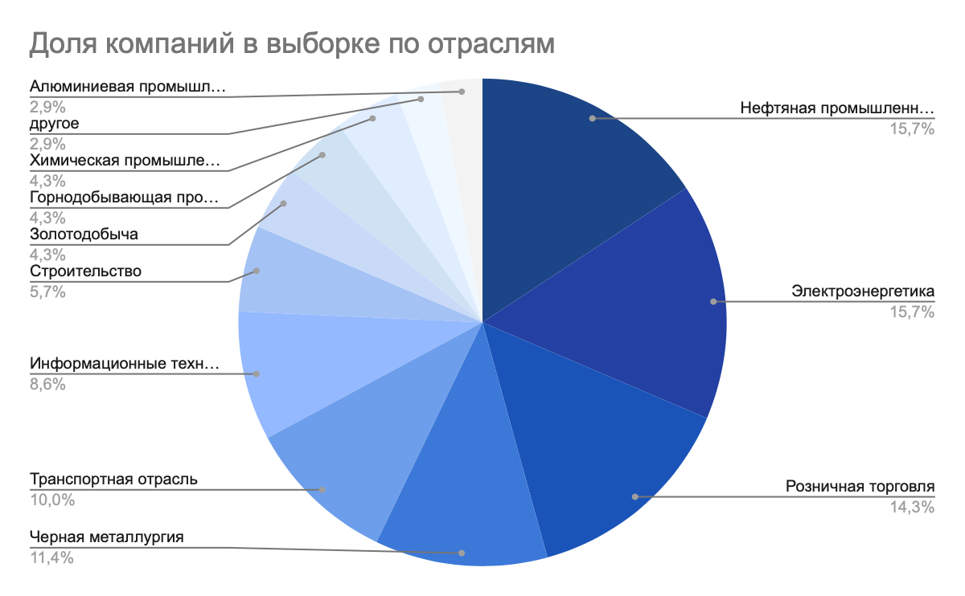

1. Структура выборки по отраслям

Источник: расчеты автора

Для целей исследования требовалось собрать информацию о личных качествах членов Совета директоров. Единственным методом сбора этой информации был просмотр ежеквартальных отчетов выбранных фирм. На рисунке 4 (ниже) представлено общее количество наблюдений членов СД с 2014-2020 гг.

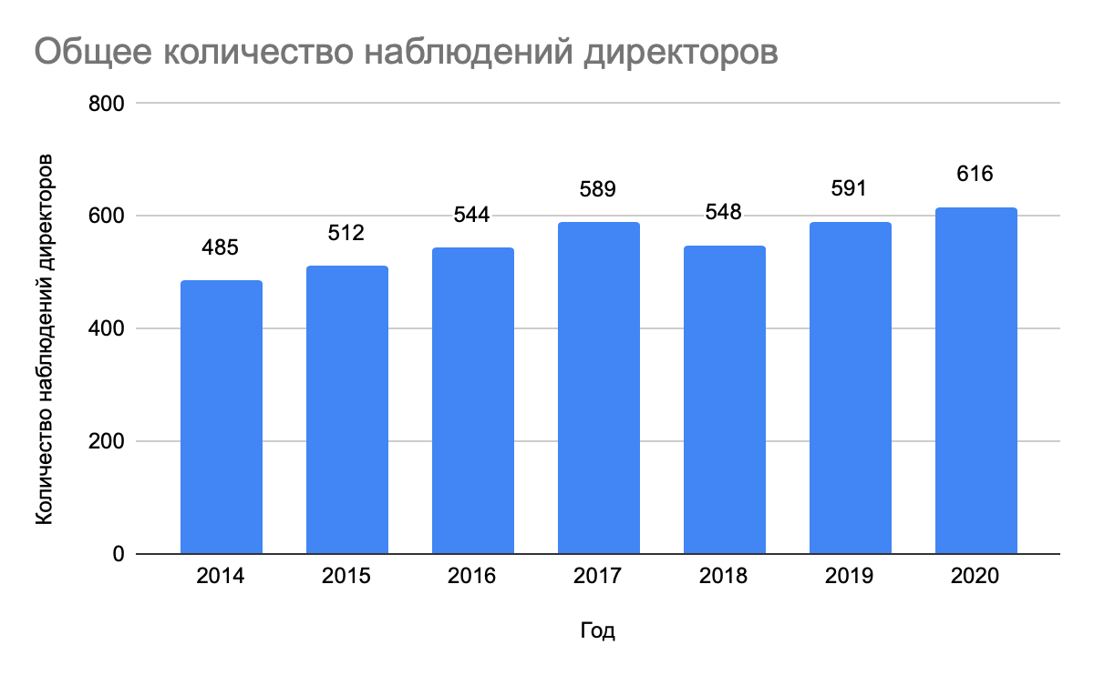

1. Количество наблюдений директоров по годам

Источник: расчеты автора

Основные источники информации для выбранной выборки компаний были официальные сайты, база данных СКРИН, E-disclosure. Данные о финансовых и рыночных показателях были получены из СПАРК.

## 3.2. Описательная статистика и корреляционная матрица

Описательная статистика наблюдаемых переменных представлена в следующей рисунке 5 (ниже):

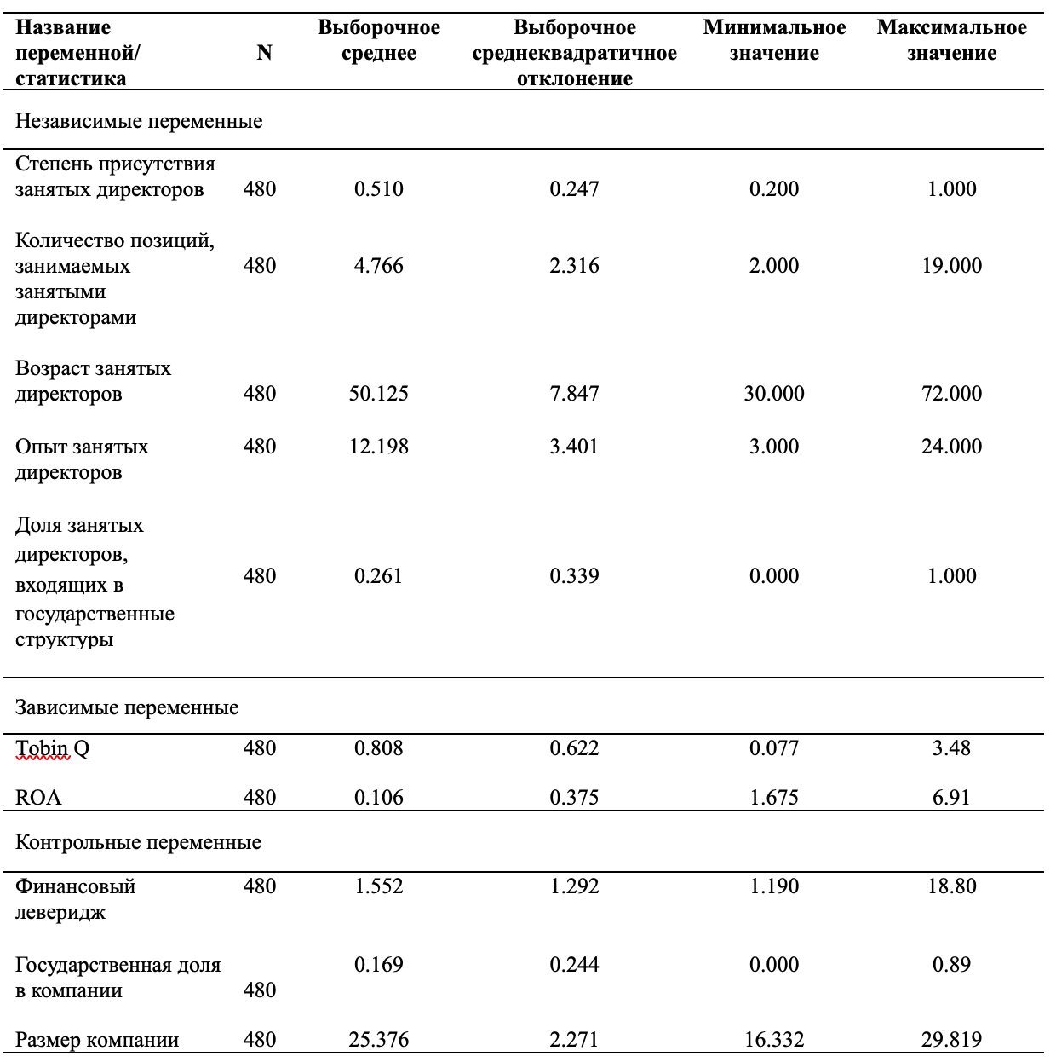

1. Количество наблюдений директоров по годам

Источник: расчеты автора

***Описание зависимых переменных***. Средний показатель ROA за изучаемый период составляет 10,6% (‎Рис. 6 ). В 2017 году компании в среднем работали лучше, их ROA увеличилась в два раза по сравнению с 2016 годом. После этого к 2020 году показатель начал снижаться. Это можно отнести к шоковому эффекту Covid-19. Если посмотреть на распределение среднего показателя ROA по исследованным отраслям (‎Рис. 7 ), то можно отметить, что самый высокий уровень рентабельности активов показал ИТ сектор и равен 31%, тогда как транспортная отрасль показала минимальный результат 1,26%. Такие низкие показатели ROA можно объяснить тем, что более половины компаний в этом секторе в изучаемые годы понесли убытки.

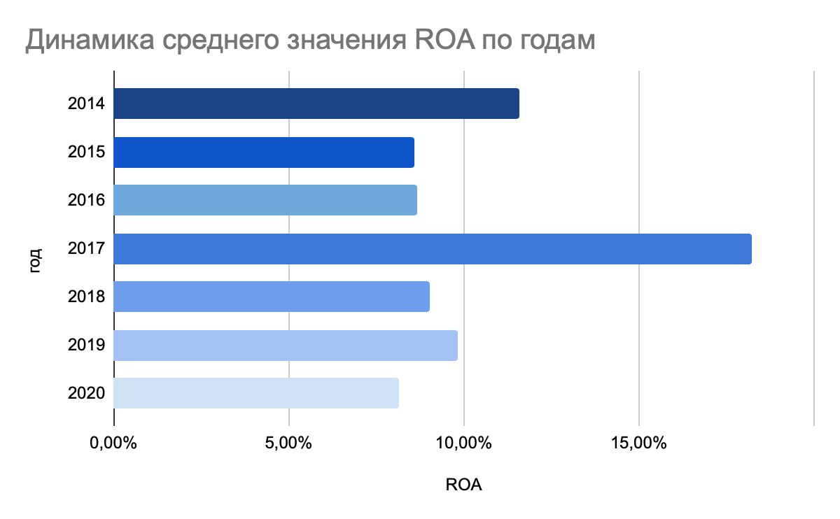

1. Динамика среднего значения ROA компаний по годам

Источник: расчеты автора

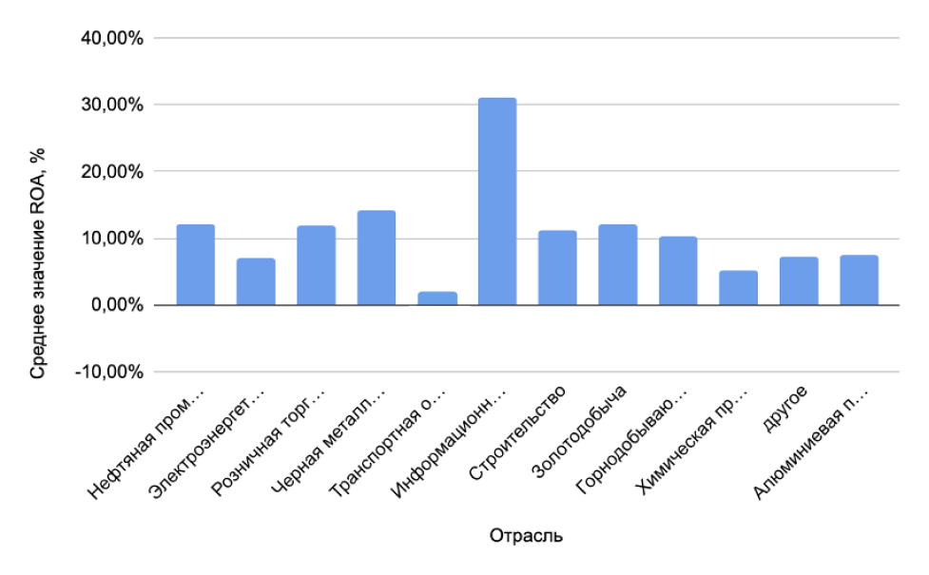

1. Средние значения ROA компаний по отраслям

Источник: расчеты автора

С точки зрения рыночного показателя эффективности коэффициента Тобина выборочное среднее выборке компаний составило 0.808, что является ниже 1 (‎Рис. 8 ). Это может быть признаком того, что рынок не имеет высокого уровня доверия к будущей прибыльности компаний или перспективам роста, поскольку в среднем рыночная оценка активов компании была ниже стоимости их замещения. Стоит отметить, что это свойственно для развивающихся рынков. Если посмотреть на распределение среднего показателя по исследованным отраслям (‎Рис. 9 ), то можно отметить, что самый высокое значение коэффициента Тобина показал ИТ сектор и равен 1,64, тогда как транспортная отрасль и алюминиевая промышленность показала низкие результаты 0,41 и 0,44 соответственно.

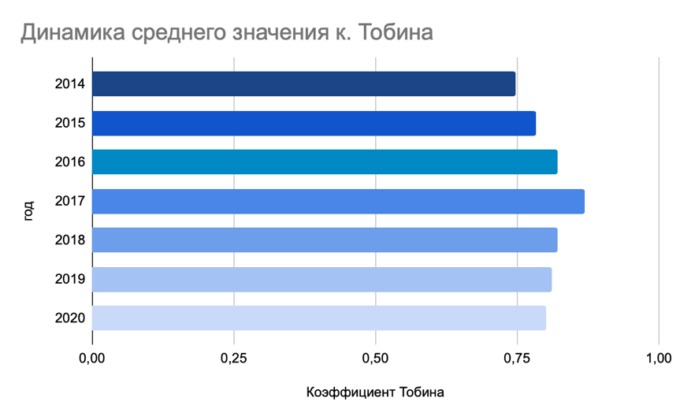

1. Динамика среднего значения коэффициента Тобина компаний по годам

Источник: расчеты автора

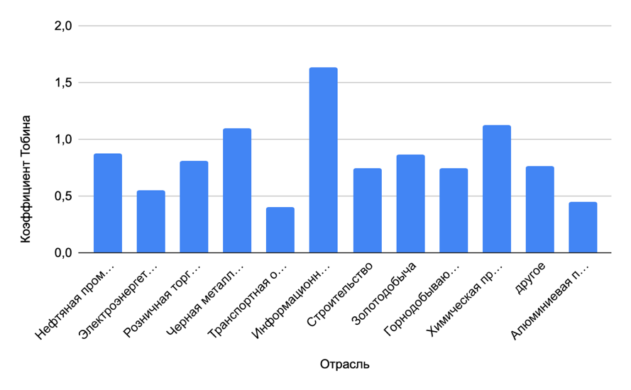

1. Средние значения коэффициента Тобина по отраслям

Источник: расчеты автора

***Описание независимых переменных.*** В среднем степень присутствия занятых директоров в компаниях из данной выборки составляет 0,5. Это может связано с тем, что как упоминалось ранее, высокая доля присутствия занятых директоров в советах компаний характерна для развивающихся рынков, каким является и рынок РФ. Для данной переменной рационально посмотреть средние значения по отраслям (‎Рис. 10 ), чтобы понять, в каких сегментах они является более востребованными. В компаниях в сфере золотодобычи и электроэнергетики феномен множественности директорских позиций самый выраженный для данной выборки; менее востребовано мультидиректорство в транспортной и строительной отраслях.

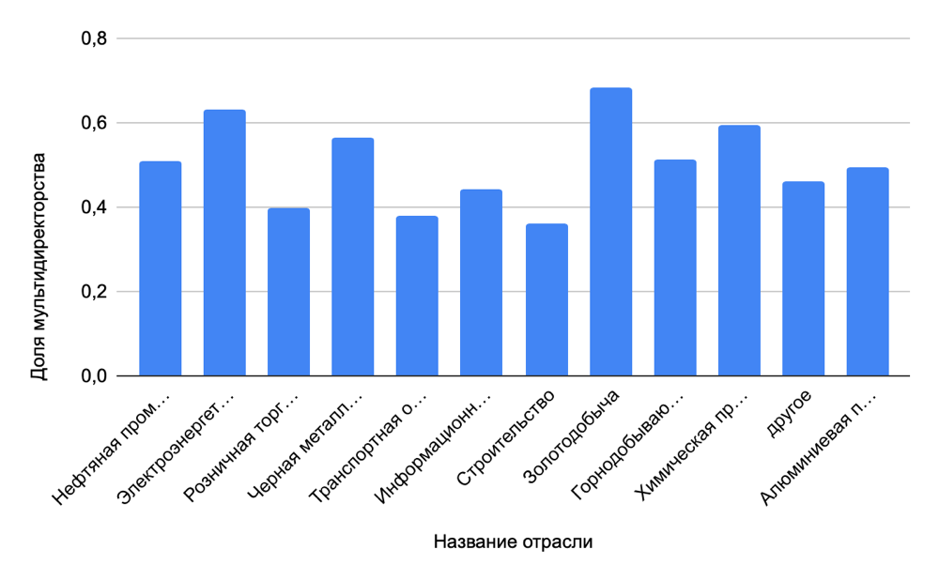

1. Доля занятых директоров, входящих в Совет директоров, по отраслям

Источник: расчеты автора

На приведенном ниже рисунке (‎Рис. 11 ) показано распределение количества занимаемых директорских позиций в СД других компаний. На графике видно, что большинство членов советов директоров российских публичных компаний входят в состав советов директоров других компаний. Большинство директоров из выборки занимают более 3 внешних руководящих должностей и могут быть отнесены к категории занятых директоров согласно принятому определению в эмпирическом исследовании. Таким образом, можно утверждать, что в целом мультидиректорство распространено среди российских директоров.

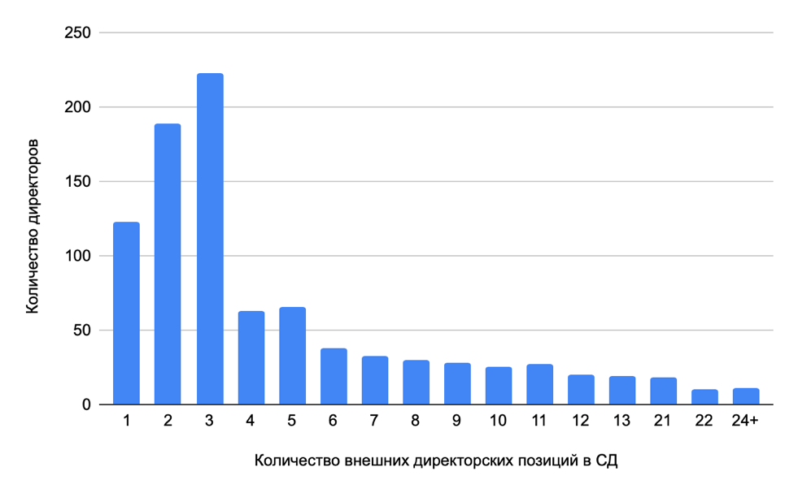

1. Распределение количества внешних директорских позиций в СД других компаний

Источник: расчеты автора

Если проанализировать средний возраст занятых директоров по отраслям (‎Рис. 12 ), то самые «взрослые занятые директора» в нефтяной промышленности. В целом, в компаниях из этого сегмента достаточно редкая сменяемость членов СД и многие директора могут находится в составе органа корпоративного управления десятки лет.[36]

Опыт занятых директоров в среднем составил 12,198, максимальное количество лет, проведенное в СД других компаний, составило 24, а минимальное – три года.

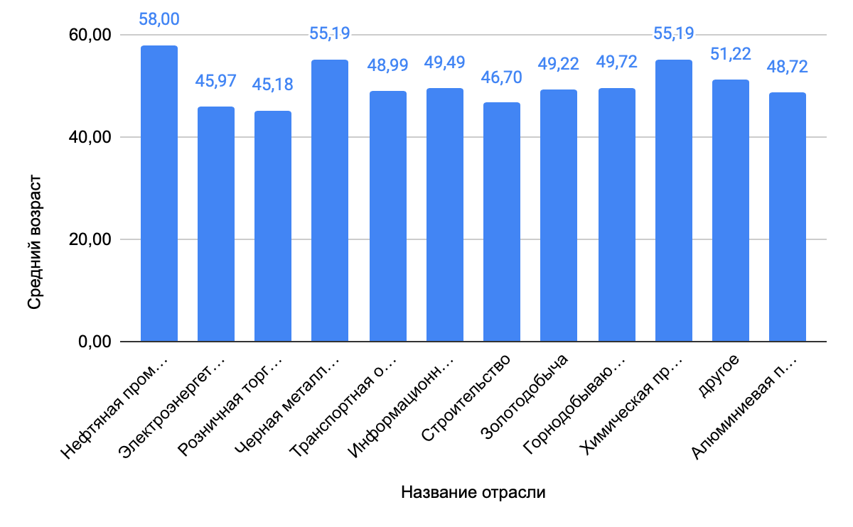

1. Средний возраст занятых директоров по отраслям

Источник: расчеты автора

Доля занятых директоров, входящих в государственные структуры в данной выборке, в среднем, составила 0,261, что показывает невысокую долю занятых директоров в госструктурах. В основном высокая доля гос. вовлеченных мультидиректоров была выявлено в алюминиевой и нефтяной промышленности (‎Рис. 13 ).

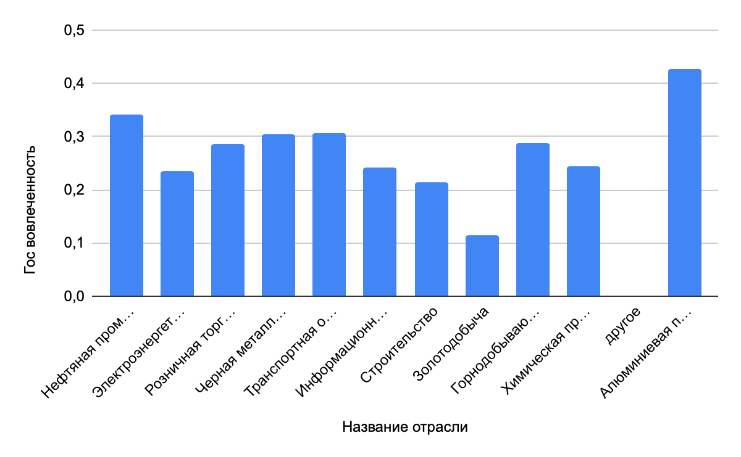

1. Доля занятых директоров, входящих в государственные структуры по отраслям

Источник: расчеты автора

***Корреляционная матрица***. В таблице 2 (ниже) представлена корреляционная матрица по всем компаниям в выборке. Можно отметить, что корреляции между зависимыми и независимыми переменными различны, однако большинство значимы на доверительном уровне 0,1%. Степень присутствия занятых директоров положительно коррелирует с обеими зависимыми переменными. Среднее количество позиций, занимаемых занятыми директорами, имеет высокую корреляцию в 0.584 с ROA, однако отрицательную связь с коэффициентом Тобина (-0.122 соответственно). Средний возраст директоров, занимающих одновременно множество директорских позиций, имеет отрицательную корреляцию с зависимыми переменными в обоих случаях. Опыт занятых директоров положительно связан с ROA и с коэффициентом Тобина, однако со вторым в большей степени. Переменная, описывающая дол занятых директоров, входящих в государственные структуры занятых директоров, не значима для обеих переменных. Среди контрольных перемен так же наблюдается значимая, но невысокая корреляция, не превышающая 0.156. В качестве проверки на мультиколлинеарность в дальнейшем для каждой модели будет предоставлен средний коэффициент инфляции дисперсии (VIF).

Таблица 2



Корреляционная матрица

|  |  |  |  |  |  |  |  |  |  |  |
| --- | --- | --- | --- | --- | --- | --- | --- | --- | --- | --- |
|  | ***multsh*** | ***mpos*** | ***mage*** | ***mexp*** | ***mgos*** | ***lev*** | ***ROA*** | ***size*** | ***tq*** | ***gossh*** |
| ***multsh*** | - | 0.289*** | 0.247*** | -0.143** | -0.115* | -0.325*** | 0.449*** | 0.239*** | 0.537*** | 0.261*** |
| ***mpos*** | 0.289*** | - | -0.182*** | -0.185** | 0.111* | 0.100* | 0.584*** | 0.149** | -0.122** | 0.197*** |
| ***mage*** | 0.247*** | -0.182*** | - | 0.515*** | 0.185*** | 0.153** | -0.555*** | 0.391*** | -0.481*** | 0.032 |
| ***mexp*** | -0.143** | -0.185** | 0.515*** | - | 0.146** | 0.078 | 0.243*** | 0.088 | 0.559*** | -0.081 |
| ***mgos*** | -0.115* | 0.111* | 0.185*** | 0.146** | - | 0.102* | 0.005 | 0.161*** | -0.106 | 0.034 |
| ***lev*** | -0.325*** | 0.100* | 0.153** | 0.078 | 0.102* | - | -0.174*** | 0.123*** | 0.180** | 0.326*** |
| ***ROA*** | 0.449*** | 0.584*** | -0.555*** | 0.243*** | 0.005 | -0.174*** | - | 0.089 | 0.123** | -0.189** |
| ***size*** | 0.239*** | 0.149** | 0.391*** | 0.088 | 0.161*** | 0.123** | 0.089 | - | 0.067 | 0.156** |
| ***tq*** | 0.537*** | -0.122** | -0.481*** | 0.559*** | -0.106 | 0.180** | 0.123** | 0.067 | - | -0.282*** |
| ***gossh*** | 0.261*** | 0.197*** | 0.032 | -0.081 | 0.034 | 0.326*** | -0.189** | 0.156** | -0.282*** | - |
| Computed correlation used pearson-method with listwise-deletion. | | | | | | | | | | |

*Источник: расчеты автора*

## 3.3 Регрессионный анализ

***Общие модели***

Программное обеспечение R Studio использовалось для проведения регрессионного анализа. На первом этапе регрессионного анализа оценивались параметры модели, в которой в качестве зависимой переменной использовалась ROA. На втором этапе оценивались параметры модели, в которой в качестве зависимой переменной использовался коэффициент Тобина. Для исследования связи между зависимой и независимой переменными, характеризующими экономическое и финансовое состояние организации, сначала была построена базовая модель. Далее были построены модели сквозной регрессии, модель с фиксированными эффектами, а также модель со случайными эффектами. Все модели были оценены с использованием F-теста, тестов Вальда, Бреуша-Пагана и Хаусмана, приведенных в приложении 1 и приложении 2, на предмет предпочтения сквозной регрессионной модели, модели с фиксированными эффектами и модели со случайными эффектами, поскольку все они основаны на панельных данных. Результаты показали, что модель с фиксированными эффектами лучше всего подходит для отражения эмпирических данных во всех случаях. Это согласуется с более ранними исследованиями, которые показывают, что модель с фиксированными эффектами в исследованиях феномена мультидиректорства дает более достоверные оценки. [Trinugroho et al., (2022); Saleh et al., (2020)] В таблицах 3 (Таблица 3) и 4 (Таблица 4) представлены результаты базовой модели и моделей с фиксированными эффектами с зависимой переменной ROA соответственно. Общие модели сквозной регрессии и модели со случайными эффектами для данной зависимой переменной приведены в приложении 3, а в приложении 4 для коэффициент Тобина.

Таблица 3

Результаты базовой модели с зависимой переменной ROA c 2014 по 2020 гг

| **ROA** | |
| --- | --- |
| **Переменные/ Модели** | **Базовая модель** |
| LEV | 0.27 |
| SIZE | -0.19*** |
| GOSSH | -0.08 |

Продолжение таблицы 3

| **Переменные/ Модели** | **Базовая модель** |
| --- | --- |
| SEGM:  Горнодобывающая  ИТ  Нефть  Химическая  Черная металлур.  Золотодобыча  Перевозка  Розничная т.  Электроэнергетика  Строительство  Другое | -0.29*  0.21*  0.32  0.61**  0.18  0.66**  -0.44  -0.11  0.28**  0.04  0.22 |
| const | 0.61* |
| N | 480 |
| R2 | 0.21 |
| p-value | 0.01 |
| VIF | 2.35 |

Примечание: *,**,*** обозначена значимость на 10%-, 5%-, 1%-ом уровне значимости соответственно

Таблица 4

Результаты регрессионного анализа модели с зависимой переменной ROA с 2014-2020 гг

|  |  |  | **ROA** |  |  |  |
| --- | --- | --- | --- | --- | --- | --- |
| **Переменные/ Модели** | **1** | **2** | **3** | **4** | **5** | **6** |
| LEV | -0.31*** | -0.27*** | -0.34*** | -0.29*** | -0.25*** | -0.32*** |
| SIZE | -0.05 | -0.014 | -0.01 | -0.016 | -0.03 | -0.02 |
| GOSSH | -0.65** | -0.69*** | -0.75*** | -0.64** | -0.64*** | -0.73*** |
| MULTSH | 0.52** | - | - | - | - | 0.46** |
| MPOS | - | 0.12* | - | - | - | 0.17* |
| MAGE  MAGE^2 | - | - | 0.15**  -0.0012** | - | - | 0.12**  -0.001** |
| MEXP | - | - | - | 0.13*** | - | 0.12*** |
| MGOS | - | - | - | - | -0.03 | -0.02 |
| const | 0.68** | 0.61* | 0.66** | 0.64* | 0.68* | 0.65* |
| N | 480 | 480 | 480 | 480 | 480 | 480 |
| R2 | 0.40 | 0.33 | 0.31 | 0.30 | 0.31 | 0.42 |
| p-value | 0.00 | 0.00 | 0.01 | 0.00 | 0.01 | 0.00 |
| VIF | 1.65 | 1.99 | 2.39 | 1.82 | 1.97 | 1.75 |

Примечание: *,**,*** обозначена значимость на 10%-, 5%-, 1%-ом уровне значимости соответствен

***Зависимая переменная ROA***. В моделях 1,2 и 6 подтверждается гипотеза о том, что мультидиректорство имеет положительную связь с результативностью компаний, поскольку обе переменных, представляющих степень присутствия мультидиректорства в СД, имеют положительный знак коэффициента и они статистически значимы. С ростом степени присутствия мультидиректорства и количества позиций, занимаемых занятыми директорами в СД других компаниях, на рентабельность активов увеличивается при прочих равных. Вторая и третья гипотеза также подтверждаются и имеют такие связи с ROA: возраст – квадратичную, опыт – прямую. Стоит отметить, что для ROA средний возраст, после которого финансовый показатель снижается, равен 60. Четвертая гипотеза не подтверждается. Это может быть связано с тем, что среди мультидиректоров в выборке была не востребована служба в госструктурах.

Из столбцов с 1 по 6 видно, что не все переменные базовой модели являются статистически значимыми. Переменные, определяющие структуру капитала (LEV) и долю владения акциями государством (GOSSH), статистически значимы на уровне 1%. Отрицательный коэффициент левериджа показывает, что компании с более высоким отношением долга к активам имеют худшую рентабельность активов. Этот результат согласуется с выводами Jackling and Johl's от 2009 года, которые показывают, что заемные средства оказывают пагубное влияние на рентабельность инвестиций индийских предприятий. Кроме того, государственная вовлеченность имеет негативную связь с ROA. Такие же результаты были найдены в работе авторов Megginson and Netter, которые анализировали влияние государственной собственности на деятельность компаний в развивающихся странах (Индия и Бразилия).[37] Полученные данные свидетельствуют о том, что более высокая доля государственной собственности связана с более низкими показателями деятельности компаний, в том числе с более низким ROA. Государственные компании могут отдавать предпочтение неэкономическим целям, таким как социальное обеспечение или политические соображения, а не максимизации акционерной стоимости. Это может повлиять на прибыльность и операционную эффективность фирмы, влияя на ROA. В моделях коэффициент размера фирмы (SIZE) не является статистически значимым. Согласно Lea и соавт. (2007) и Pandey et al. (2015), в выборке китайских предприятий и индийских фирм, соответственно, размер фирмы не связан с изменением ROA.

***Зависимая переменная коэффициент Тобина***. Все представленные ниже модели статистически значимы. Модель №1 в таблице 6 (ниже) описывает связь степени присутствия занятых директоров с Tobin Q’s. Результаты показали, что увеличение данной переменной положительно влияет на финансовый показатель: компании с большей долей занятых директоров имеют коэффициент Тобина выше. Возможное объяснение может заключаться в том, что такие члены Советов директоров лучше воспринимаются рынком, поскольку инвесторы считают, что большее количество должностей в разных советах директоров способствует опыту и контактам такого директора. Таким образом, можно предположить, что гипотеза о репутации руководителей применима и к российским публичным компаниям. Переменная, характеризующая феномен мультидиректорства – количество позиций, занимаемых занятыми директорами в других компаниях, – была не значима во 2 модели таблицы 6 (ниже). Этот факт не позволяет принять первую гипотезу полностью.

В свою очередь, вторую и третью гипотезу можно принять и утверждать, что средний возраст мультидиректоров и опыт мультидиректоров имеет связь с финансовой результативностью компании, выраженной через коэффициент Тобина. Средний возраст занятых директоров имеет нелинейную квадратичную связь с данным финансовым показателем. Отрицательный коэффициент для переменной возраста, возведенной в квадрат, указывает на то, что в начальном диапазоне независимой переменной среднего возраста ее увеличение значения приводит к увеличению зависимой переменной. Однако по мере того, как независимая переменная продолжает увеличиваться и достигает среднего возраста в 55 лет, влияние на зависимую переменную уменьшается. Аналогичные результаты были достигнуты в работе [Farrell and Whidbee, 2003]. Можно предположить, что это связано с тем, что при достижении определенного возраста директор физически не справляется с большой нагрузкой и эффективность его вклада в компанию снижается.

Что касается прокси-переменной, описывающий опыт директоров, занимающих множественные позиции в СД, при увеличении опыта показатель растет при прочих равных. Положительный коэффициент, скорее всего, связан с тем, что у занятых директоров больше знаний и информации о компаниях и ситуации на рынке, что делает их более осведомленными о потенциальных рисках, которые негативно влияют на результативность. Эти выводы соответствуют результатам схожих исследований [Fich and Shivdasani, 2006; Bezemer and Maassen, 2010].

Четвертую гипотезу требуется отклонить, поскольку связь была не выявлена, что может позволить сделать вывод о том, что доля занятых директоров, входящих в государственные структуры, не имеет связи с коэффициентом Тобина.

Стоит отметить, что не все переменные базовой модели были значимы. Так, одна из переменных, характеризующая размер компании, не значима в моделях 1-6 таблицы 6 (ниже). Аналогично было получено в работе Pandey et al. (2015), в выборке индийских фирм, соответственно, размер компании не был связан с изменением коэффициента Тобина. Результаты показывают: чем выше доля присутствия государства в акционерном капитале компании, тем выше результативность компании. Это может быть объяснено тем, что, компании пользуются большим доверием со стороны участников рынка из-за поддержки госструктур, которые в случае финансовых неудач компании сможет выделить бюджет на возмещение ущербов. Модель позволяет увидеть, что существует положительная связь между ROA и коэффициентом Тобина. Этот результат соответствует предыдущим исследованиям [Uchida, 2006; Ulupui, 2007]. Стоит отметить, что по сравнению с моделью с зависимой переменной ROA прокси базовой модели LEV имеет положительную связь с коэффициентом Тобина. Это может быть объяснено тем фактом, что более высокий леверидж может предполагает, что компания имеет достаточный потенциал для будущего роста, чтобы оправдать потребность в финансировании [Black, Love, Rachinsky, 2006].

Средний VIF всех моделей не превышал 10, что может говорить о том, что серьезной мультиколлинеарности не наблюдалось.

Таблица 5

Результаты базовой модели с зависимой переменной Tobin Q's c 2014 по 2020 гг

| **TOBIN’S Q** | |
| --- | --- |
| **Переменные/ Модели** | **Базовая модель** |
| LEV | 0.35* |
| SIZE | 0.02 |
| GOSSH | 0.06*** |
| ROA | 0.38* |
| SEGM:  Горнодобывающая  ИТ  Нефть  Химическая  Черная металлур.  Золотодобыча  Перевозка  Розничная т. | 0.54***  1.04***  0.46**  0.58**  0.45**  0.42*  -0.46*  -0.21 |

Продолжение таблицы 5

| **TOBIN’S Q** | |
| --- | --- |
| **Переменные/ Модели** | **Базовая модель** |
| Электроэнергетика  Строительство  Другое | 0.21  0.24  0.44* |
| const | 1.362*** |
| N | 480 |
| R2 | 0.34 |
| p-value | 0.00 |
| VIF | 1.78 |

Примечание: *,**,*** обозначена значимость на 10%-, 5%-, 1%-ом уровне значимости соответственно

Таблица 6

Результаты регрессионного анализа модели с зависимой переменной Tobin Q's с 2014-2020 гг

| **TOBIN’S Q** | | | | | | |
| --- | --- | --- | --- | --- | --- | --- |
| **Переменные/ Модели** | **1** | **2** | **3** | **4** | **5** | **6** |
| LEV | 0.37* | 0.34* | 0.27* | 0.31* | 0.35* | 0.32* |
| SIZE | 0.05 | 0.02 | 0.01 | 0.008 | 0.018 | 0.02 |
| GOSSH | 0.61*** | 0.71*** | 0.75*** | 0.68*** | 0.68*** | 0.73*** |
| ROA | 0.34** | 0.22** | 0.48** | 0.31** | 0.38** | 0.36** |
| MULTSH | 0.52** | - | - | - | - | 0.56** |
| MPOS | - | 0.01 | - | - | - | 0.07 |
| MAGE  MAGE^2 | - | - | 0.33**  -0.003** | - | - | 0.35**  -0.0031** |
| MEXP | - | - | - | 0.05*** | - | 0.08*** |
| MGOS | - | - | - | - | -0.02 | -0.03 |
| const | 1.634*** | 1.81*** | 1.66*** | 1.74*** | 1.71*** | 1.65*** |
| N | 480 | 480 | 480 | 480 | 480 | 480 |
| R2 | 0.44 | 0.36 | 0.39 | 0.35 | 0.37 | 0.43 |
| p-value | 0.00 | 0.00 | 0.00 | 0.00 | 0.01 | 0.00 |
| VIF | 1.74 | 1.72 | 2.45 | 1.77 | 1.69 | 1.75 |

Примечание: *,**,*** обозначена значимость на 10%-, 5%-, 1%-ом уровне значимости соответственно

***Дополнение к MULTSH***

Стоит отметить, что коэффициент при степени присутствия занятых директоров в СД (MULTSH) в данном исследовании в обеих моделях демонстрирует положительную статистическую связь с результатами деятельности. Это указывает на то, что повышение степени присутствия занятых директоров в составе совета директоров может оказывать положительное влияние на исследуемые зависимые переменные и подтверждает гипотезу репутации. Однако, необходимо тщательно рассмотреть организационные аспекты данных результатов. На практике может возникнуть вопрос о необходимости стремления к постоянному увеличению степени вовлеченности занятых директоров в организации. Хотя положительная связь может подтверждать важность мультидиректорства, следует учесть возможные ограничения и риски, связанные с этим явлением, описанные в главе 1 в параграфе 1.3. В связи с данными проблемами в нескольких работах рассматривается U-образная связь степени присутствия занятых директоров в СД с финансовыми показателями компаний, поэтому в дополнение к основной гипотезе были построены модели в таблицах 7 (ниже) и 8 (ниже), проверяющие данный тип связи. Результаты тестирования дополнительных моделей показали, что в обоих случаях подтверждается, что с увеличением степени присутствия занятых директоров ROA и коэффициент Тобина увеличиваются, однако после определенного значения доли мультидиректорства в СД, коэффициенты начинают снижаться. На данной выборке в проанализированных спецификациях моделей для ROA это значение составляет 42% от общей доли членов СД, а для коэффициента Тобина – 55%. Стоит отметить, что при других переменных знаки при коэффициентах и значимость не изменились.

Таблица 7

Результаты регрессионного анализа модели с зависимой переменной ROA с MULTSH^2

| **ROA** | | |
| --- | --- | --- |
| **Переменные/ Модели** | **1** | **2** |
| LEV | -0.33*** | -0.29*** |
| SIZE | -0.02 | -0.03 |
| GOSSH | -0.75*** | -0.89*** |
| MULTSH | 0.55** | 0.46** |
| MULTSH^2 | -0.65** | -0.55** |
| MPOS | - | 0.21* |
| MAGE | - | 0.67** |
| MAGE^2 | - | -0.006** |

Продолжение таблицы 7

|  |  |  |
| --- | --- | --- |
| **ROA** | | |
| **Переменные/ Модели** | **1** | **2** |
| MEXP | - | 0.17*** |
| MGOS | - | -0.05 |
| const | 1.269* | 1.405* |
| N | 480 | 480 |
| R2 | 0.31 | 0.29 |
| p-value | 0.00 | 0.00 |
| VIF | 3.14 | 3.29 |

Примечание: *,**,*** обозначена значимость на 10%-, 5%-, 1%-ом уровне значимости соответственно

Таблица 8

Результаты регрессионного анализа модели с зависимой переменной Tobin Q's с MULTSH^2

| **TOBIN’S Q** | | |
| --- | --- | --- |
| **Переменные/ Модели** | **1** | **2** |
| LEV | 0.43* | 0.33* |
| SIZE | 0.04 | 0.03 |
| GOSSH | 0.81*** | 0.89*** |
| ROA | 0.43** | 0.38** |
| MULTSH | 0.49** | 0.50** |
| MULTSH^2 | -0.45** | -0.45** |
| MPOS | - | 0.03 |
| MAGE | - | 0.28** |
| MAGE^2 | - | -0.003** |
| MEXP | - | 0.11*** |
| MGOS | - | -0.01 |
| Const | 1.269 | 1.405 |
| N | 480 | 480 |
| R2 | 0.31 | 0.29 |
| p-value | 0.00 | 0.00 |
| VIF | 3.14 | 3.29 |

Примечание: *,**,*** обозначена значимость на 10%-, 5%-, 1%-ом уровне значимости соответственно

В целом, результаты проведенного эмпирического анализа дают возможность сделать вывод о наличии взаимосвязи между характеристиками совета директоров с феноменом мультидиректорства и финансовыми результатами российских публичных компаний. Сводные результаты тестирования гипотез исследования, которые были предложены в главе 2, представлены в таблице 9(ниже).

Таблица 9

Результаты тестирования гипотез исследования

| **Гипотезы** | **Результаты** |
| --- | --- |
| Гипотеза 1. Чем выше степень присутствия занятых директоров в Совете директоров, тем выше финансовые результаты российских публичных компаний. | Полностью принимается для показателя результативности ROA |
| {Проверка присутствия нелинейной связи. В российских публичных компаниях существует нелинейная U-образная связь степени присутствия занятых директоров с финансовыми результатами организации} | Принимается |
| Гипотеза 2. В российских публичных компаниях существует нелинейная U-образная связь среднего возраста занятых директоров с финансовыми результатами компаний. | Принимается |
| Гипотеза 3. Существует прямая связь между опытом работы в СД занятых директоров в российских публичных компаниях с финансовыми результатами компаний. | Принимается |
| Гипотеза 4. Доля занятых директоров в российских публичных компаниях, входящих в государственные структуры, прямо связана с финансовыми результатами организации. | Отклоняется |

*Проверка результатов на устойчивость*. Для того чтобы избежать учета эффектов «переходного» периода в 2014 году, а именно изменения в Кодексе корпоративного управления (КУ) и законе об АО, в дополнении к общим моделям (1) и (2) панельные данные были урезаны с 2015 по 2020 гг., поскольку компании могли быть на новом этапе, связанным с КУ. Результаты урезанных моделей представлены в приложении 5 и приложении 6. В целом результаты сохраняют все предыдущие прежние связи и являются устойчивыми, однако стоит отметить, что некоторые переменные становятся более значимы. В модели с зависимой переменной Tobin’s Q леверидж и ROA становятся более значимыми, чем в модели (1). В модели с зависимой переменной ROA леверидж становится менее значимым, однако переменные степени вовлеченности государства в акции компании, независимые переменные – степень присутствия занятых директоров в СД, среднее количество позиций, занимаемых занятыми директорами – увеличиваются в уровне значимости. Кроме того, в обеих моделях доля занятых директоров, входящих в государственных структуры становится значимой, что позволяет подтвердить гипотезу 4 исследования.

Более того, в конце изучаемого периода в 2020 году в России началась пандемия, связанная с Covid-19. В связи с этим было решено ввести контрольную бинарную переменную E_2020, описывающую существование наблюдений по компаниям за 2020 год. С помощью этой переменной будет возможно отследить возможную связь с Covid-19 и финансовыми показателями, изучаемыми в работе. Результаты моделей представлены в приложении 7 и приложении 8. В обеих моделях переменная E_2020 была значима на 5% уровне значимости и имела отрицательные коэффициенты. Из этого может следовать, что события 2020 года негативно связаны с коэффициентом Тобина и ROA. В целом, остальные результаты остаются такими же.

***Модели с перекрестными переменными***

Поскольку в многих работах констатируется факт того, что феномен мультидиректорство часто развивается, когда в совет добавляются независимые директора [Jiraporn, Davidson, DaDalt. & Ning, 2009; Kamardin & Haron, 2009.; Ferris, Jagannathan & Pritchard 2003 и другие], было принято решение в дополнение к основным моделям рассмотреть перекрестные переменные для MULTSH и MPOS (характеризующих напрямую феномен мультидиректорства в моделях) с долей независимых директоров (IND). Средняя доля независимых директоров в составе совета директоров за 2014 – 2020 гг. была равна 35%, что выше рекомендаций кодекса корпоративного управления 2014 г., который указывает на долю в 1/3 от общего числа директоров в совете. В таблицах 10 (ниже) и 11 (ниже) представлены результаты моделей с фиксированными эффектами с перекрестными переменными с коэффициентом Тобина и ROA как зависимыми переменными, соответственно.

Для Tobin Q's перекрестная переменная феномена мультидиректорства и доли независимых директоров в составе СД (MULTSH × IND и MPOS × IND) положительно связана с результативностью и в модели 1, и в 2, и в 3 таблицы 10 (ниже), причем стоит отметить, что коэффициенты достаточно высоки в сравнении с другими коэффициентами в этих моделях. Тем самым, уровень присутствия независимых директоров в Совете может усиливать связь между присутствием занятых директоров и результативностью компании. Взятая отдельно, переменная IND значима на 1% уровне значимости и также имеет положительную связь с коэффициентом Тобина. Инвесторы и рынок могут интерпретировать присутствие независимых директоров в Совете директоров как признак надежного корпоративного управления и защиты интересов акционеров. Это может благоприятно сказаться на восприятии компании рынком и повысить ее оценку коэффициента Тобина. Знак перед MULTSH подобен основной модели. Количество мест, занимаемых занятыми директорами, во 2 модели значимо на 5% уровне. Стоит обратить внимание на то, что средний коэффициент инфляции дисперсии выше, чем в общей модели.

Для ROA также перекрестные переменные дают положительные результаты, но стоит отметить, что в меньшей степени, поскольку коэффициенты не такие высокие, как для моделей с Tobin Q's. В отличие от прошлой модели переменная IND отдельно имеет негативную связь с ROA. По сравнению с исполнительными директорами фирмы независимые директора могут иметь меньше полномочий, и у них, может быть, только ограниченный доступ к ресурсам, информации или возможность влиять на стратегический выбор. Аналогично с моделью с зависимой переменной Tobin Q's, средний коэффициент инфляции дисперсии выше, чем в общей модели.

Таблица 10

Результаты регрессионного анализа модели с перекрестной переменной с зависимой переменной Tobin Q's с 2014-2020 гг.

| **TOBIN’S Q** | | | |
| --- | --- | --- | --- |
| **Переменные/ Модели** | **1** | **2** | **3** |
| LEV | 0.35* | 0.33* | 0.41* |
| SIZE | 0.02 | 0.03 | 0.00 |
| GOSSH | 0.72*** | 0.74*** | 0.69*** |
| ROA | 0.43** | 0.38** | 0.45** |
| IND | 0.697* | 0.784* | 0.649* |
| MULTSH | 0.698*** | - | 0.717*** |
| MULTSH *IND | 1.91** | - | - |
| MPOS | - | 0.08** | 0.11** |
| MPOS*IND | - | 1.23** | - |

Продолжение таблицы 10

|  |  |  |  |
| --- | --- | --- | --- |
| **TOBIN’S Q** | | | |
| **Переменные/ Модели** | **1** | **2** | **3** |
| const | 0.269 | 0.405 | 0.351 |
| N | 480 | 480 | 480 |
| R2 | 0.27 | 0.29 | 0.23 |
| p-value | 0.00 | 0.00 | 0.00 |
| VIF | 2.76 | 2.68 | 2.53 |

Примечание: *,**,*** обозначена значимость на 10%-, 5%-, 1%-ом уровне значимости соответственно

Таблица 11

Результаты регрессионного анализа модели с перекрестной переменной зависимой переменной ROA с 2014-2020 гг

| **ROA** | | | |
| --- | --- | --- | --- |
| **Переменные/ Модели** | **1** | **2** | **3** |
| LEV | -0.21* | -0.24* | -0.19* |
| SIZE | -0.14 | -0.17 | -0.17 |
| GOSSH | -0.61** | -0.65** | -0.69** |
| IND | -0.39* | -0.297* | -0.31* |
| MULTSH | 0.66** | - | 0.69** |
| MULTSH *IND | 0.61* | - | - |
| MPOS | - | -0.11* | -0.15* |
| MPOS*IND | - | 0.273** | - |
| const | 0.553 | 0.405 | 0.615 |
| N | 480 | 480 | 480 |
| R2 | 0.23 | 0.21 | 0.19 |
| p-value | 0.01 | 0.01 | 0.01 |
| VIF | 4.63 | 4.54 | 3.99 |

Примечание: *,**,*** обозначена значимость на 10%-, 5%-, 1%-ом уровне значимости соответственно

## Выводы по главе

Основываясь на полученных результатах исследования, в целом целесообразно рекомендовать российским публичным компаниям повышать степень присутствия занятых директоров в СД, однако стоит понимать ограничения этого процесса. Из текущего исследования можно также сделать вывод, что репутационная и ресурсная теория, обосновывающая найм таких директоров, может быть применена к российскому рынку. В данной работе согласуются доказательства с исследованиями развивающихся рынков, таких как Индия, Бразилия и другие [Santos, da Silveira, and Barros, 2012 и другие]. Опыт занятых директоров, возможно, поможет компании принимать решения, способствующие повышению финансовой результативности. Стоит отметить, что следует обращать внимание на возраст занятых директоров, поскольку по результатам анализа после определенного возраста занятых директоров в среднем показатели результативности компании имеют тенденцию к снижению. Однако проводить изменения совета директоров следует разумно, принимая во внимание другие характеристики занятых директоров, не рассмотренные в данном исследовании, например, связи, уровень образования, деловую репутацию членов и кандидатов в совет директоров.

# Заключение

В данной выпускной квалификационной работе был рассмотрен феномен мультидиректорства в российских публичных компаниях. Цель этой работы – установление взаимосвязи между характеристиками Совета директоров с точки зрения мультидиректорства и финансовой результативностью организаций. Она включает в себя выяснение того, какие факторы и характеристики советов директоров с занятыми директорами влияют на финансовые показатели бизнеса российских предприятий. В данной работе было принято решение использовать классическое определение мультидиректорства: если член СД входит в состав СД трех и более компаний, то он является занятым директором (busy director). В ходе достижения данной цели был последовательно решён ряд задач.

На основе анализа существующей литературы и с учетом специфики корпоративного управления в России было предложено четыре гипотезы исследования. Следуя логике теории ресурсной зависимости и репутации, было выдвинуто первоначальное предположение, что занятые члены совета директоров за счет обмена нематериальными ресурсами и собственным репутационным капиталом с компаниями положительно влияют на их результаты и мультидиректорство связано с более высокими операционными и рыночными показателями. Результаты исследования действительно подтверждают наличие положительной связи между занятостью совета директоров и операционной прибыльностью компании по оценке ROA. Для рыночного показателя коэффициента Тобина взаимосвязь между ними была подтверждена частично: гипотеза подтвердилась только для переменной степени присутствия занятых директоров в СД. Выявленная нелинейная степени присутствия занятых директоров с финансовыми показателями компании позволяет задуматься о практической интерпретации данных результатов: в действительности необходимость увеличения степени присутствия занятых директоров в фирме может быть поставлена под сомнение из-за проблем с осуществлением функции мониторинг Советом. Компаниям важно осознавать потенциальные недостатки и опасности этого явления. По данной причине были построены дополнительные модели, проверяющие U-shape связь степени присутствия занятых директоров в СД с финансовыми показателями. Кроме того, были исследованы характеристики занятых директоров и их связь с результативность компаний: возраст занятых директоров, опыт работы в СД, а также доли занятых директоров, входящих в государственные структуры. В целом связь с ROA и коэффициентом Тобина была выявлена для всех переменных, кроме доли занятых директоров, входящих в государственные структуры.

Более того, модели были проверены на устойчивость результатов, поскольку в исследуемом периоде наблюдались «переломные» года для российского бизнеса: 2014 год – изменения в корпоративном управлении с законодательной точки зрения, 2020 год – пандемия из-за Covid-19. В целом, результаты сохранились, лишь некоторые модели стали более значимыми. Также удалось выяснить, что наблюдения 2020 года негативно повлияли на финансовые показатели в обоих случаях. В дополнении к основным моделям были исследованы модели с перекрестными переменными доли независимых директоров с переменными, описывающих феномен мультидиректорства. Результаты эконометрического анализа выявили, что компании с большей долей независимых занятых директоров в составе СД имеют лучшие финансовые показатели.

Результаты исследования дополняет совокупность теоретических знаний о характеристиках и специфике корпоративного управления в России. Отталкиваясь от его результатов, можно дать ряд рекомендаций. В работе было выявлено, что первоначально найм занятых директоров в российских компаниях положительно влияет на финансовые результаты компании, однако после определенной степени присутствия занятых членов СД эти результаты начинают снижаться. Важно отметить, что необходимо учитывать возраст таких директоров, так как результаты анализа показывают, что после определенного возраста занятых директоров показатели ROA и коэффициент Тобина снижаются. Однако изменения в совете директоров следует производить осторожно, принимая во внимание дополнительные качества занятых директоров, которые не рассматривались в данном исследовании, такие как связи, уровень образования и другие.

Необходимо отметить, что в данной работе существует ряд ограничений, которые были неизбежны. Первое ограничение заключается в том, что был рассмотрен довольно узкий период для сбора данных (2014-2020 годы) и, таким образом, была получена довольно маленькая выборка для исследования (480 наблюдений). В результате некоторые отношения могут остаться ненаблюдаемыми, поэтому для дальнейшего анализа целесообразно расширить период и включить больше ежегодных наблюдений. Второе ограничение состоит в том, что, когда подсчитывалось количество внешних директоров для члена совета директоров, предполагалось, что все они одинаково влияют на его занятость. Однако индивидуальные характеристики фирм, директор которых является членом совета директоров, могут по-разному влиять на его обязательства. Например, участие в совете директоров дочерней компании по сравнению с должностью директора в крупной многопрофильной компании из другой отрасли может быть связано с разным уровнем рабочей нагрузки и времени. В связи с этим дальнейшие исследования могут учитывать специфику компаний, учитывающую занятость директоров.

Подводя итог, можно констатировать, что цель исследования достигнута. Настоящее исследование дает ценную информацию о мультидиректорстве в российских публичных компаниях и его связи с финансовыми показателями. Результаты могут быть полезны ряду заинтересованных сторон компаний, включающих в себя топ-менеджеров компаний, акционеров, инвесторов, регулятора и других.

# Список использованной литературы

1. Абалкина А. и Белоусова В. Корпоративное управление в российской нефтегазовой отрасли: динамика и вызовы. В нефтяной и газовой промышленности в 21 веке// Российский журнал менеджмента. – 2021. – №22. – Высшая школа экономики, 2015-2023
2. Березинец И.В., Ильина Ю.Б. Занятость советов директоров и финансовая результативность деятельности компаний// Вестник СПбГУ. – 2016. – 1 – №8. – Санкт-Петербургский государственный университет, 2016
3. ГК РФ Статья 66.3. Публичные и непубличные общества : "Гражданский кодекс Российской Федерации (часть первая)" от 30.11.1994 N 51-ФЗ (ред. от 14.04.2023, с изм. от 16.05.2023) (с изм. и доп., вступ. в силу с 28.04.2023) // Федеральное Собрание Российской Федерации. – 1994. – № 51. – Ст. 66.3.
4. Дементьева А.Г. Основные черты и развитие корпоративного управления в российских компаниях// Вестник международных отношений МГИМО. – 2012. – Т.1, №22. – МГИМО, 2001-2023. URL:<https://doi.org/10.24833/2071-8160-2012-1-22-165-169> (дата обращения: 27.01.2023)
5. Завертяева, M. A., Попова П. A. Взаимосвязанные советы директоров и деятельность российских компаний: результаты сетевого анализа// Российский журнал менеджмента. – 2021. – Т.14, №19. – Высшая школа экономики, 2015-2023. URL:<https://cyberleninka.ru/article/n/vzaimosvyazannye-sovety-direktorov-i-deyatelnost-rossiyskih-kompaniy-rezultaty-setevogo-analiza>  (дата обращения: 25.01.2023).
6. Закон КНР о ценных бумагах : Федеральный закон КНР // Государственная комиссия КНР. – 1998. – № 4. – l. 5. – URL:<https://chinalaw.center/civil_law/china_securities_law_revised_2014_russian/> (дата обращения: 02.02.2023).
7. Кодекс корпоративного управления от 10.04.2014: Вестник Банка России № 40 (1518)  [Электронный ресурс].  –  Режим доступа:<https://www.cbr.ru/statichtml/file/59420/inf_apr_1014.pdf> (дата обращения: 25.01.2023).
8. Кузнецов А.В., Филиппова И.В. Мультидиректорство и эффективность фирмы: эмпирическое исследование в России// Journal of East-West Business – 2018.– 25–№4.– с. 309-330. – JEWB
9. ОК 029-2014 (КДЕС Ред. 2). Общероссийский классификатор видов экономической деятельности" (утв. Приказом Росстандарта от 31.01.2014 N 14-ст) (ред. от 03.04.2023): ОБЩЕРОССИЙСКИЙ КЛАССИФИКАТОР ВИДОВ ЭКОНОМИЧЕСКОЙ ДЕЯТЕЛЬНОСТИ // МИНИСТЕРСТВО ЭКОНОМИЧЕСКОГО РАЗВИТИЯ РОССИЙСКОЙ ФЕДЕРАЦИИ. – 2014. – № КДЕС Ред. 2. – Ст. 01.
10. Об акционерных обществах: федер. закон от 26.12. 1995 N 208-ФЗ: принят Государственной Думой 24 ноября 1995 года: одобрен Советом Федерации 26 мая 1995 года [Электронный ресурс]. – Режим доступа:<https://www.consultant.ru/document/cons_doc_LAW_8743/> с экрана (22.01.2023)
11. Об акционерных обществах: федер. закон от 26.12. 1995 N 208-ФЗ: принят Государственной Думой 24 ноября 1995 года: одобрен Советом Федерации 26 мая 1995 года [Электронный ресурс]. – Режим доступа:<https://www.consultant.ru/document/cons_doc_LAW_8743/> с экрана (дата обращения 25.01.2023)
12. Структуры корпоративного управления публичных российских компаний: Исследование центра корпоративного управления «Делойт» [Электронный ресурс] – 2015. – URL:<http://www2.deloitte.com/ru/ru/pages/risk/articles/2016/corporate-governance-structures-of-public-russian-> companies.html  (дата обращения: 27.01.2023)
13. Aier, J. K.; Comprix, J.; Gunlock, M. T.; Lee, D. The financial expertise of CFOs and accounting restatements.//Accounting Horizons.–2005.– v. 19. – №. 3. – p. 123-135,
14. Alhaddad L., Whittington M. The impact of corporate governance mechanisms on real and accrual earnings management practices: evidence from Jordan//Corporate Governance International Journal of Business in Society. – 2019. – №19 – p. 1167-1186.
15. Alqatan, А., Imad  H., Khaled. Theories Related to the Relationship Between Board Diversity, Earnings Management, and Firm Performance. // International Journal of Accounting and Information Management. – 2020. –№ 33
16. Andres C., Bongard V., Lehmann M. Is Busy Really Busy? Board Governance Revisited//Journal of Business Finance & Accounting. – 2017. – №38. – p. 110-152.
17. Andrés P., Rodríguez S. Corporate boards in high-tech firms//Spanish Review of Financial Economics. – 2011. – №9 – p. 69-79.
18. Benson B., Davidson W., III, Davidson T., Wang H. Do Busy Directors and CEOs Shirk Their Responsibilities? Evidence from Mergers and Acquisitions.//Quarterly Review of Economics and Finance. –2014.–, vol. 55– №. 3. – p. 1–19.
19. Bezemer P., Maassen G. Role ambiguity and conflicts: A study of company secretaries and two-tier boards in the Netherlands//Corporate Ownership and Control. – 2010. – №12 – p. 114-123.
20. Borghatti S., Foster P. The Network Paradigm in Organizational Research: A Review and Typology//Journal of Management. – 2003.  – №29 – p. 991-1013.
21. Bose L., Sudipta A., Ali R., Muhammad Jahangir, Sarowar W, and Shamsuddin A. Does CEO–Audit Committee/Board Interlocking Matter for Corporate Social Responsibility? // Journal of Business Ethics. – 2021. – №11. URL: <https://papers.ssrn.com/sol3/papers.cfm?abstract_id=3866584>  (дата обращения: 02.02.2023).
22. Boyd B. Corporate Linkages and Organizational Environment: A Test of the Resource Dependence Model.// Strategic Management Journal. – 1999 – Vol 11. № 41, р. 243-251
23. Burt R. Corporate Profits and Cooptation. New York: Academic Press, 1983.
24. CSRC : The Code of China // China Securities. – 2013. – № 176. – l. 13.6. – URL:<http://www.csrc.gov.cn/csrc_en/c102034/common_list.shtml?channelid=ae291c62f625438a98b4bdb358753532> (дата обращения: 02.02.2023).
25. Caiazza R ., Simoni M .,  Directorate ties: A bibliometric analysis .// Management Decision. –2019. –№ 57 , р.2837–2851 .
26. Cashman G., Gillan S., Jun C. Going Overboard? On Busy Directors and Firm Value // Journal of Banking and Finance. – 2012 – . Vol. 36, N 12. р. 3248–3259.
27. Chen H., Ho M., Hsu W. Does board social capital influence chief executive officers' investment decisions in research and development?//R & D Management. – 2013. – №43 – p. 381-393.
28. Chiang, S., Kleinman G., Lee P. The effect of auditor industry specialization and board independence on the cash flow reporting classification choices under IFRS: evidence from Taiwan//International Journal of Accounting & Information Management. – 2020. – №26. – p. – 345-353.
29. Coles J., Daniel N., Naveen L. Boards: Does one size fit all?//Journal of Financial Economics. – 2008. – №87 – p. 329-356.
30. Companies Act 2006: Public General Acts // UK Government. – 2006. – № 33. – l. 172. URL:<https://www.legislation.gov.uk/ukpga/2006/46/section/172> (дата обращения: 02.02.2023).
31. Core A., Holthausen T. Effect of Board Diversity, Promoter’s Presence and Multiple Directorships on Firm Performance//Indian Journal of Corporate Governance. – 2003. – №12. – p. 103-124.
32. Core, J. E., Holthausen, R. W., & Larcker, D. F. Corporate governance, chief executive officer compensation, and firm performance// Journal of Financial Economics, – 1999.– 51–№3. – p. 371-406 – JFE.
33. Dalton D .R ., Hitt M .A ., Certo S .T ., Dalton C .M .  Agency theory and its mitigation .// The Academy of Management Annals.– 2007.– № 1.–р. 1–64 .
34. Disciplinary Rules : Regulatory Bulletin // NYSE Exchanges. – 2016. – № NYSE RB-16-050. –NYSE RB-16-050/1. URL:<https://www.nyse.com/regulation>  (дата обращения: 02.02.2023).
35. Duties and Obligations of Directors by Nasdaq : SEC Actions // Self-Regulatory Organization Subsidiaries Thereof. – 2006. – № 30,2. – 3.3.  URL: <https://ir.nasdaq.com/corporate-governance/nasdaq-inc/board-of-directors>  (дата обращения: 02.02.2023).
36. Ferris S., Jagannathan M. The Incidence and Determinants of Multiple Corporate Directorships // Applied Economics Letters. – 2001. – Vol. 8, N 1. P. 31–35.
37. Ferris S., Jagannathan M., Pritchard A. Too Busy to Mind the Business? Monitoring by Directors with Multiple Board Appointments//The Journal of Finance. – 2003. – №78. – p. 1087-1111
38. Fich E., Shivdasani A. Are Busy Boards Effective Monitors? // Journal of Finance. –2006. –Vol. 61, № 2. , р. 689–724.
39. Fracassi, C., & Tate G. External networking and internal firm governance// Journal of Finance. – 67.–№1 – р. 153-194. – JF
40. GMEDEF CODE: The corporate governance code // THE AFEP-MEDEF CODE. – 2021. – № 43. – l. 45.1. URL: <https://investors.societegenerale.com/en/strategy-and-governance/governance/afep-medef-code> (дата обращения: 02.02.2023)
41. German corporate governance code : Aktiengesetz // The Deutscher Corporate Governance Kodex. – 2022. – № 32. –l. 318. – URL:  [https://www.dcgk.de/en/code//foreword.html](https://www.dcgk.de/en/code/foreword.html) (дата обращения: 02.02.2023)
42. Hallock K. Dual agency: Corporate boards with reciprocally interlocking relationships//Executive Compensation and Shareholder Value. – 1999. – №11 – p. 55-75.
43. Hillman A .J ., Dalziel T. Boards of directors and firm performance: Integrating agency and resource dependence perspectives// Academy of Management Review. –2003.–№ 28.  – р. 383–396 .
44. Hundal S. Multiple Directorships of Corporate Boards and Firm Performance in India (May 14, 2017)// SSRN. – 2017. –№14. – р. 150-164.
45. Interlocking Directorates: Looking For Signs Of Collusion, Conflict Of Interest And Overboarding // Mondaq. Mondaq Corporation, 2021. – URL:<https://www.mondaq.com/uk/directors-and-officers/853280/interlocking-directorates-looking-for-signs-of-collusion-conflict-of-interest-and-overboarding> (дата обращения: 02.02.2023).
46. Jackling B., Johl S. Board Structure and Firm Performance: Evidence from India's Top Companies//Corporate Governance: An International Review. – 2009. – №14. – p. 492-509.
47. Jensen М., Meckling Н. Theory of the firm: Managerial behavior, agency costs and ownership structure//Journal of Financial Economics. – 1976 – v.4 –р. 305-360
48. Knoop J., Wasseur F., Stokman F. Interlocks in the Netherlands: Stability and careers in the period 1960–1980//Social Networks. – 1988. – №10 – p. 183-208.
49. Kono C., Palmer D., Friedland R., Zafonte M. Lost in space: the geography of corporate interlocking directorates//American Journal of Sociology. – 1988. – №103 – p. 863-911.
50. Larcker, D. F., So, E. C., & Wang, C. C. Boardroom centrality and firm performance// Social Science Electronic Publishing, –2003 – 24–№7. – p. 828-851. – SSEP
51. Latif L., Saidat Z. & Al-Qudah, Dr.Anas & Aziz, Tariq. Do Multiple Directorships Stimulate or Inhibit Firm Value? Evidence from an Emerging Economy// International Journal of Accounting and Information Management.– 2022. –№ 30
52. Lee, K.W., Lok, C.L. Busy boards, firm performance and operating risk// Asian Academy of Management Journal of Accounting and Finance – 2020 –16th ed., AAMJ, p.1–23. URL: [https://www.researchgate.net/publication/347893591_Busy_Boards_Firm_Performance_and_Operating_Risk(дата](https://www.researchgate.net/publication/347893591_Busy_Boards_Firm_Performance_and_Operating_Risk(%D0%B4%D0%B0%D1%82%D0%B0) обращения: 15.02.2023)
53. Lewis K. Y., Li A. Do Board Interlocks Increase Innovation Evidence from a Corporate Governance Reform in India// Journal of Banking and Finance – 2027 – 14th ed., JBF, p.1–23. URL: [https://www.researchgate.net/publication/315961952_Do_Board_Interlocks_Increase_Innovation_Evidence_from_a_Corporate_Governance_Reform_in_India(дата](https://www.researchgate.net/publication/315961952_Do_Board_Interlocks_Increase_Innovation_Evidence_from_a_Corporate_Governance_Reform_in_India(%D0%B4%D0%B0%D1%82%D0%B0) обращения: 15.02.2023)
54. Lopez-Iturriaga F. & Rodríguez-Sanz J. Ownership Structure, Financial Decisions, and Institutional Setting: An International Analysis through Simultaneous Equations. //Research in Economics. – 2012. ––№ 51
55. Panibratov, A., & Filippova, I. Board of directors’ composition and internationalization of Russian firms// Journal of East-West Business. – 23.–№1.– р. 34-53 – JEWB
56. Pfeffer J., Salancik G. The External Control of Organizations: A Resource Dependence Perspective. New York, Harper&Row, 1978.
57. Sarkar J., Sarkar S. Multiple Board Appointments and Firm Performance in Emerging Economies: Evidence from India // Pacific-Basin Finance Journal. – 2009. – Vol. 17, № 2. р. 271–293.
58. Self-Regulatory Organization Rulemaking: Unified Agenda of Federal Regulatory and Deregulatory Actions // U.S. Securities and Exchange Commissions. – 2014. –  № 11. – 31.1. URL: [https://www.sec.gov/page/regulation(дата](https://www.sec.gov/page/regulation(%D0%B4%D0%B0%D1%82%D0%B0) обращения: 02.02.2023).
59. Shareholder Rights Directive II : SRD II // EU Commity. – 2005. – № 22.3. – 27. – URL: <https://www.bnymellon.com/emea/en/insights/all-insights/shareholder-rights-directive-ii.html> (дата обращения: 02.02.2023)
60. Sial M., Chunmei Z., Vinh K. Do female and independent directors explain the two-way relationship between corporate social responsibility and earnings management of Chinese listed firms?//International Journal of Accounting & Information Management. – 2019. – №27 – p. 442-460.
61. Standards of Board of Directors // CII : сайт. – 2014.– URL:<https://www.cii.co.uk/login.aspx?ReturnUrl=/my-cii/> (дата обращения: 02.02.2023)
62. Tirole J., Bénabou R.,Collusion in Markets with Syndication// American Economic Review. – 2020. – JSTOR. URL:<http://www.jstor.org/stable/4135241> (дата обращения: 02.02.2023).
63. Trinugroho А., Risfandy Т., Tastaftiyan M. & Sukmana R. Busy commissioners and firm performance: evidence from Indonesia// International Journal of Emerging Markets–2022–№3. – p. 1–22.
64. Volkswagen-Porsche emissions scandal // New York Times. NYC Times Co, 2018. – URL:<https://www.nytimes.com/2018/04/09/business/volkswagen-porsche-emissions-scandal.html> (дата обращения: 02.02.2023).

# Приложения

# Приложение 1. Используемые тесты для общей модели с зависимой переменной – коэффициент Тобина

* + 1. Используемые тесты для общей модели с зависимой переменной – коэффициентом Тобина

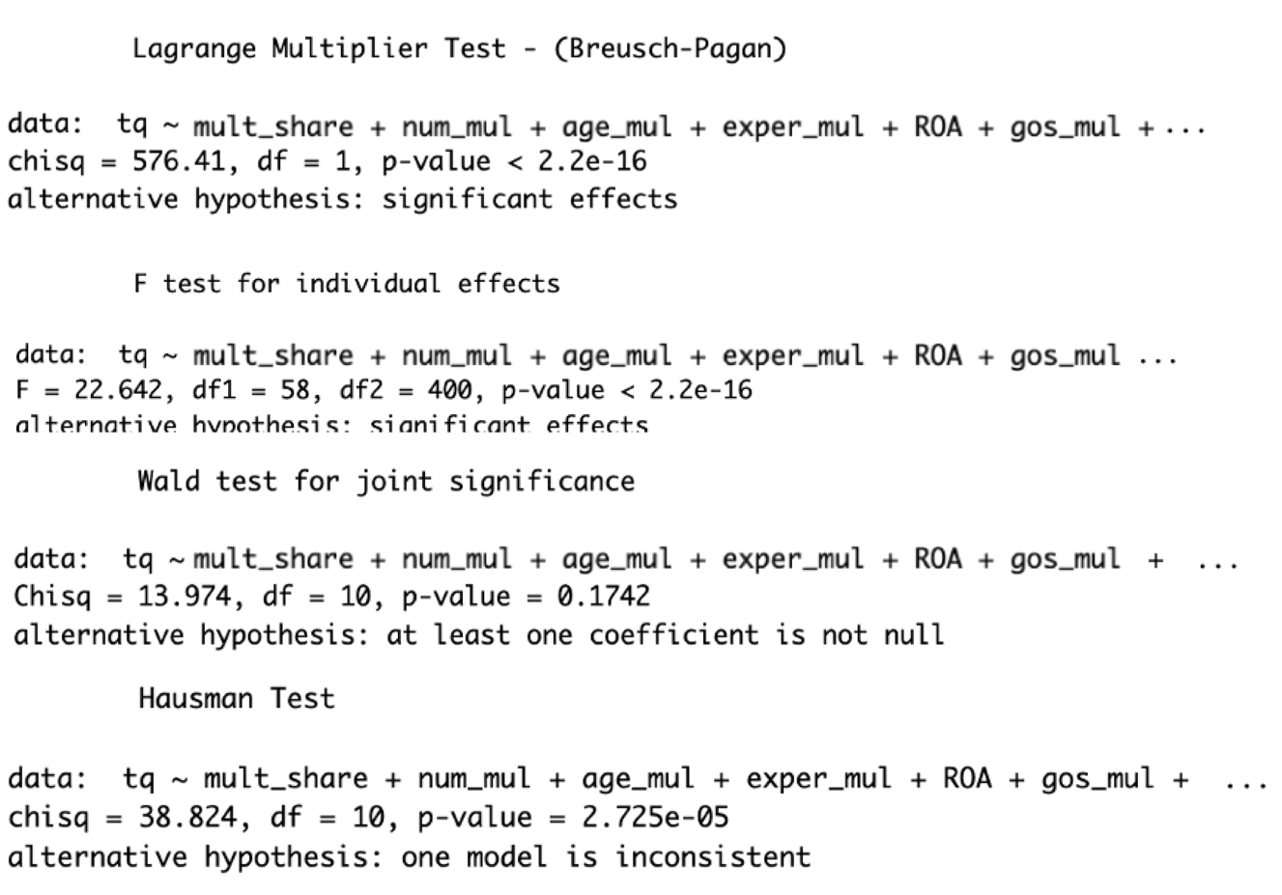

# Приложение 2. Используемые тесты для общей модели с зависимой переменной – ROA

* + 1. Используемые тесты для общей модели с зависимой переменной – ROA

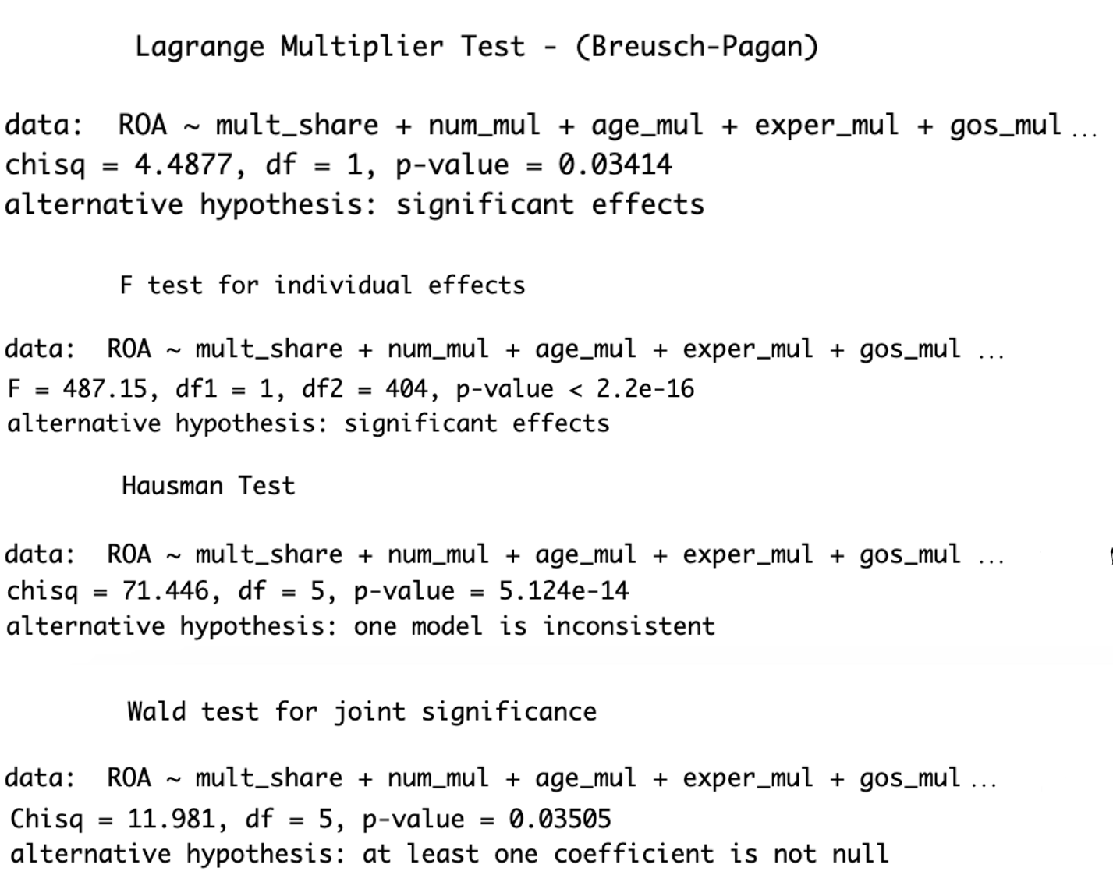

# Приложение 3. Результаты регрессионного анализа общей модели (сквозная модель и со случайными эффектами). Tobin’s Q

* + 1. Результаты регрессионного анализа общей модели (сквозная регрессия и со случайными эффектами)

Результаты регрессионного анализа общей модели

| **TOBIN’S Q** | | |
| --- | --- | --- |
| **Переменные/ Модели** | **Сквозная**  **регрессия** | **Со случайными**  **эффектами** |
| LEV | 0.34* | 0.38* |
| SIZE | 0.01 | 0.012 |
| GOSSH | -0.66*** | -0.68*** |
| ROA | 0.37* | 0.31* |
| SEGM:  Горнодобывающая  ИТ  Нефть  Химическая  Черная металлур.  Золотодобыча  Перевозка  Розничная т.  Электроэнергетика  Строительство  Другое | 0.61***  1.06***  0.33*  0.53*  0.48**  0.36  -0.42*  -0.24  0.15  0.28  0.47* | 0.60***  1.07***  0.39*  0.61*  0.55**  0.45  -0.40*  -0.27  0.19  0.31  0.39* |
| MULTSH | 0.52** | 0.54** |
| MPOS | -0.11 | -0.06 |
| MAGE | -0.13** | -0.09** |
| MEXP | 0.07*** | 0.11*** |
| MGOS | -0.01 | -0.02 |
| const | 1.73*** | 1.34*** |
| N | 480 | 480 |
| R2 | 0.34 | 0.33 |
| p-value | 0.00 | 0.01 |

Примечание: *,**,*** обозначена значимость на 10%-, 5%-, 1%-ом уровне значимости соответственно

# Приложение 4. Результаты регрессионного анализа общей модели (сквозная модель и со случайными эффектами). ROA

* + 1. Результаты регрессионного анализа общей модели (сквозная регрессия и со случайными эффектами)

Результаты регрессионного анализа общей модели

| **ROA** | | |
| --- | --- | --- |
| **Переменные/ Модели** | **Сквозная**  **регрессия** | **Со случайными**  **эффектами** |
| LEV | -0.19*** | -0.18*** |
| SIZE | 0.03 | 0.05 |
| GOSSH | -0.06*** | -0.08*** |
| SEGM:  Горнодобывающая  ИТ  Нефть  Химическая  Черная металлур.  Золотодобыча  Перевозка  Розничная т.  Электроэнергетика  Строительство  Другое | 0.21**  1.03**  0.13  0.34*  0.28**  0.17*  0.12  -0.51**  0.08  0.83***  0.57** | 0.23**  1.08**  0.19  0.31*  0.25**  0.14  0.11  -0.57**  0.09  0.81***  0.59** |
| MULTSH | 0.44** | 0.41** |
| MPOS | 0.16* | 0.16* |
| MAGE | -0.06* | -0.07* |
| MEXP | 0.11* | 0.1* |
| MGOS | 0.04 | 0.05 |
| const | 0.67* | 0.64* |
| N | 480 | 480 |
| R2 | 0.19 | 0.17 |
| p-value | 0.00 | 0.01 |

Примечание: *,**,*** обозначена значимость на 10%-, 5%-, 1%-ом уровне значимости соответственно

# Приложение 5. Результаты регрессионного анализа для урезанной модели с зависимой переменной Tobin’s Q

* + 1. Результаты регрессионного анализа для урезанной модели с зависимой Tobin’s Q

Результаты регрессионного анализа для урезанной модели с зависимой переменной TOBIN’S Q

| **TOBIN’S Q2015-2020** | | | | | | |
| --- | --- | --- | --- | --- | --- | --- |
| **Переменные/ Модели** | **1** | **2** | **3** | **4** | **5** | **6** |
| LEV | 0.37** | 0.43** | 0.39** | 0.37** | 0.38** | 0.35** |
| SIZE | 0.01 | 0.02 | 0.01 | 0.01 | 0.01 | 0.02 |
| GOSSH | 0.64*** | 0.68*** | 0.72*** | 0.64*** | 0.61*** | 0.69*** |
| ROA | 0.65*** | 0.69*** | 0.68*** | 0.68*** | 0.67*** | 0.66*** |
| MULTSH | 0.93*** | - | - | - | - | 0.87*** |
| MPOS | - | -0.02 | - | - | - | -0.05 |
| MAGE  MAGE^2 | - | - | 0.14**  -0.0011** | - | - | 0.17**  -0.0014** |
| MEXP | - | - | - | 0.05*** | - | 0.19*** |
| MGOS | - | - | - | - | -0.12* | -0.14* |
| const | 1.34* | 1.29* | 1.16* | 1.23* | 1.17* | 1.40* |
| N | 416 | 416 | 416 | 416 | 416 | 416 |
| R2 | 0.24 | 0.23 | 0.27 | 0.21 | 0.33 | 0.29 |
| p-value | 0.00 | 0.00 | 0.00 | 0.00 | 0.00 | 0.01 |
| VIF | 1.76 | 1.73 | 4.35 | 2.91 | 1.72 | 1.33 |

Примечание: *,**,*** обозначена значимость на 10%-, 5%-, 1%-ом уровне значимости соответственно

# Приложение 6. Результаты регрессионного анализа для урезанной модели с зависимой переменной ROA

* + 1. Результаты регрессионного анализа для урезанной модели с зависимой ROA

Результаты регрессионного анализа для урезанной модели с зависимой переменной ROA

| **ROA2015-2020** | | | | | | |
| --- | --- | --- | --- | --- | --- | --- |
| **Переменные/ Модели** | **1** | **2** | **3** | **4** | **5** | **6** |
| LEV | -0.45** | -0.37** | -0.33** | -0.49** | -0.35** | -0.39** |
| SIZE | -0.08 | -0.022 | -0.091 | -0.047 | -0.054 | -0.056 |
| GOSSH | -0.88*** | -0.73*** | -0.91*** | -0.93*** | -0.72*** | -0.79*** |
| MULTSH | 0.98*** | - | - | - | - | 0.86*** |
| MPOS | - | 0.29** | - | - | - | 0.30** |
| MAGE  MAGE^2 | - | - | 0.21**  0.044** | - | - | 0.15**  0.032** |
| MEXP | - | - | - | 0.18*** | - | 0.33*** |
| MGOS | - | - | - | - | -0.09* | -0.11* |
| const | 0.77** | 0.52* | 0.67** | 0.66** | 0.58* | 0.72** |
| N | 416 | 416 | 416 | 416 | 416 | 416 |
| R2 | 0.24 | 0.32 | 0.25 | 0.29 | 0.31 | 0.33 |
| p-value | 0.00 | 0.00 | 0.01 | 0.00 | 0.01 | 0.01 |
| VIF | 2.77 | 2.49 | 3.11 | 1.99 | 2.33 | 3.05 |

Примечание: *,**,*** обозначена значимость на 10%-, 5%-, 1%-ом уровне значимости соответствен

# Приложение 7. Результаты регрессионного анализа для модели с зависимой переменной TOBIN’S Q с проверкой на 2020 год

* + 1. Результаты регрессионного анализа для модели с зависимой Tobin’s Q c проверкой на 2020 год

Результаты регрессионного анализа для модели с зависимой переменной TOBIN’S Q с проверкой на 2020 г.

| **TOBIN’S Q** | | | | | | |
| --- | --- | --- | --- | --- | --- | --- |
| **Переменные/ Модели** | **1** | **2** | **3** | **4** | **5** | **6** |
| LEV | 0.39** | 0.41** | 0.37** | 0.38** | 0.39** | 0.37** |
| SIZE | 0.03 | 0.04 | 0.07 | 0.066 | 0.08 | 0.071 |
| GOSSH | 0.77*** | 0.78*** | 0.75*** | 0.70*** | 0.68*** | 0.73*** |
| ROA | 0.31** | 0.33** | 0.38** | 0.39** | 0.38** | 0.36* |
| E_2020 | -0.211** | -0.233** | -0.202** | -0.314** | -0.271** | -0.242** |
| MULTSH | 0.59** | - | - | - | - | 0.61** |
| MPOS | - | -0.02 | - | - | - | -0.03 |
| MAGE  MAGE^2 | - | - | 0.11**  0.0253** | - | - | 0.16**  0.039** |
| MEXP | - | - | - | 0.16*** | - | 0.18*** |
| MGOS | - | - | - | - | -0.05 | -0.02 |
| const | 1.634*** | 1.52*** | 1.43** | 1.40** | 1.79*** | 1.21* |
| N | 480 | 480 | 410 | 410 | 410 | 410 |
| R2 | 0.22 | 0.34 | 0.31 | 0.23 | 0.33 | 0.33 |
| p-value | 0.00 | 0.00 | 0.00 | 0.01 | 0.01 | 0.00 |
| VIF | 1.75 | 2.73 | 1.95 | 1.66 | 1.78 | 1.83 |

Примечание: *,**,*** обозначена значимость на 10%-, 5%-, 1%-ом уровне значимости соответственно

# Приложение 8. Результаты регрессионного анализа для модели с зависимой переменной ROA с проверкой на 2020 год

* + 1. Результаты регрессионного анализа для модели с зависимой ROA c проверкой на 2020 год

Результаты регрессионного анализа для модели с зависимой переменной ROA с проверкой на 2020 г.

|  |
| --- |
| **ROA** |

| **Переменные/ Модели** | **1** | **2** | **3** | **4** | **5** | **6** |
| --- | --- | --- | --- | --- | --- | --- |
| LEV | -0.21* | -0.27* | -0.24* | -0.29* | -0.25* | -0.22* |
| SIZE | -0.06 | -0.07 | -0.04 | -0.06 | -0.05 | -0.09 |
| GOSSH | -0.66** | -0.57** | -0.46** | -0.56** | -0.58** | -0.68** |
| E_2020 | -0.132** | -0.151** | -0.177** | -0.142** | -0.154** | -0.162** |
| MULTSH | 0.71** | - | - | - | - | 0.76** |
| MPOS | - | 0.19* | - | - | - | 0.217* |
| MAGE  MAGE^2 | - | - | 0.17**  -0.034** | - | - | 0.13**  -0.0168** |
| MEXP | - | - | - | 0.22*** | - | 0.25*** |
| MGOS | - | - | - | - | -0.05 | -0.05 |
| const | 0.78*** | 0.71*** | 0.86*** | 0.94*** | 0.89*** | 0.75*** |
| N | 480 | 480 | 480 | 480 | 480 | 480 |
| R2 | 0.35 | 0.25 | 0.42 | 0.33 | 0.31 | 0.29 |
| p-value | 0.00 | 0.00 | 0.01 | 0.00 | 0.01 | 0.01 |
| VIF | 3.62 | 2.88 | 2.47 | 2.67 | 2.94 | 3.35 |

Примечание: *,**,*** обозначена значимость на 10%-, 5%-, 1%-ом уровне значимости соответственно

1. Об акционерных обществах: федер. закон от 26.12. 1995 N 208-ФЗ: принят Государственной Думой 24 ноября 1995 года: одобрен Советом Федерации 26 мая 1995 года [Электронный ресурс]. – Режим доступа: https://www.consultant.ru/document/cons_doc_LAW_8743/ с экрана (22.01.2023)
2. Завертяева, M. A., Попова П. A. Взаимосвязанные советы директоров и деятельность российских компаний: результаты сетевого анализа// Российский журнал менеджмента. – 2021. – Т.14, №19**. –** Высшая школа экономики, 2015-2023. URL: <https://cyberleninka.ru/article/n/vzaimosvyazannye-sovety-direktorov-i-deyatelnost-rossiyskih-kompaniy-rezultaty-setevogo-analiza> (дата обращения: 25.01.2023).
3. Об акционерных обществах: федер. закон от 26.12. 1995 N 208-ФЗ: принят Государственной Думой 24 ноября 1995 года: одобрен Советом Федерации 26 мая 1995 года [Электронный ресурс]. – Режим доступа: https://www.consultant.ru/document/cons_doc_LAW_8743/ с экрана (дата обращения 25.01.2023)
4. Кодекс корпоративного управления от 10.04.2014: Вестник Банка России № 40 (1518) [Электронный ресурс]. – Режим доступа: https://www.cbr.ru/statichtml/file/59420/inf_apr_1014.pdf (дата обращения: 25.01.2023).
5. Дементьева А.Г. Основные черты и развитие корпоративного управления в российских компаниях// Вестник международных отношений МГИМО. – 2012. – Т.1, №22. – МГИМО, 2001-2023. URL: <https://doi.org/10.24833/2071-8160-2012-1-22-165-169> (дата обращения: 27.01.2023)
6. Структуры корпоративного управления публичных российских компаний: Исследование центра корпоративного управления «Делойт» [Электронный ресурс] – 2015. – URL: [http://www2.deloitte.com/ru/ru/pages/risk/articles/2016/corporate-governance-structures-of-public-russian- companies.html](http://www2.deloitte.com/ru/ru/pages/risk/articles/2016/corporate-governance-structures-of-public-russian-%20companies.html) (дата обращения: 27.01.2023)
7. Lee, K.W., Lok, C.L. Busy boards, firm performance and operating risk// Asian Academy of Management Journal of Accounting and Finance – 2020 –16th ed., AAMJ, p.1–23. URL: <https://www.researchgate.net/publication/347893591_Busy_Boards_Firm_Performance_and_Operating_Risk> (дата обращения: 15.02.2023)
8. Lewis K. Y., Li A. Do Board Interlocks Increase Innovation Evidence from a Corporate Governance Reform in India// Journal of Banking and Finance – 2027 – 14th ed., JBF, p.1–23. URL: <https://www.researchgate.net/publication/315961952_Do_Board_Interlocks_Increase_Innovation_Evidence_from_a_Corporate_Governance_Reform_in_India> (дата обращения: 15.02.2023)
9. Interlocking Directorates: Looking For Signs Of Collusion, Conflict Of Interest And Overboarding // Mondaq. Mondaq Corporation, 2021. – URL: https://www.mondaq.com/uk/directors-and-officers/853280/interlocking-directorates-looking-for-signs-of-collusion-conflict-of-interest-and-overboarding (дата обращения: 02.02.2023).
10. Tirole J., Bénabou R.,Collusion in Markets with Syndication// American Economic Review. – 2020. – JSTOR. URL: <http://www.jstor.org/stable/4135241> (дата обращения: 02.02.2023).
11. Volkswagen-Porsche emissions scandal // New York Times. NYC Times Co, 2018. – URL: https://www.nytimes.com/2018/04/09/business/volkswagen-porsche-emissions-scandal.html (дата обращения: 02.02.2023).
12. Bose L., Sudipta A., Ali R., Muhammad Jahangir, Sarowar W, and Shamsuddin A. Does CEO–Audit Committee/Board Interlocking Matter for Corporate Social Responsibility? // Journal of Business Ethics. – 2021. – №11. URL: <https://papers.ssrn.com/sol3/papers.cfm?abstract_id=3866584> (дата обращения: 02.02.2023).
13. Self-Regulatory Organization Rulemaking: Unified Agenda of Federal Regulatory and Deregulatory Actions // U.S. Securities and Exchange Commissions. – 2014. – № 11. – 31.1. URL: <https://www.sec.gov/page/regulation> (дата обращения: 02.02.2023).
14. Disciplinary Rules : Regulatory Bulletin // NYSE Exchanges. – 2016. – № NYSE RB-16-050. –NYSE RB-16-050/1. URL: <https://www.nyse.com/regulation> (дата обращения: 02.02.2023).
15. Duties and Obligations of Directors by Nasdaq : SEC Actions // Self-Regulatory Organization Subsidiaries Thereof. – 2006. – № 30,2. – 3.3. URL: <https://ir.nasdaq.com/corporate-governance/nasdaq-inc/board-of-directors> (дата обращения: 02.02.2023).
16. Standards of Board of Directors // CII : сайт. – 2014.– URL: https://www.cii.co.uk/login.aspx?ReturnUrl=/my-cii/ (дата обращения: 02.02.2023)
17. Shareholder Rights Directive II : SRD II // EU Commity. – 2005. – № 22.3. – 27. – URL: <https://www.bnymellon.com/emea/en/insights/all-insights/shareholder-rights-directive-ii.html> (дата обращения: 02.02.2023)
18. German corporate governance code : Aktiengesetz // The Deutscher Corporate Governance Kodex. – 2022. – № 32. –l. 318. – URL: <https://www.dcgk.de/en/code//foreword.html> (дата обращения: 02.02.2023)
19. GMEDEF CODE: The corporate governance code // THE AFEP-MEDEF CODE. – 2021. – № 43. – l. 45.1. URL: <https://investors.societegenerale.com/en/strategy-and-governance/governance/afep-medef-code> (дата обращения: 02.02.2023)
20. Companies Act 2006: Public General Acts // UK Government. – 2006. – № 33. – l. 172. URL: <https://www.legislation.gov.uk/ukpga/2006/46/section/172> (дата обращения: 02.02.2023).
21. CSRC : The Code of China // China Securities. – 2013. – № 176. – l. 13.6. – URL:<http://www.csrc.gov.cn/csrc_en/c102034/common_list.shtml?channelid=ae291c62f625438a98b4bdb358753532> (дата обращения: 02.02.2023).
22. Закон КНР о ценных бумагах : Федеральный закон КНР // Государственная комиссия КНР. – 1998. – № 4. – l. 5. – URL: <https://chinalaw.center/civil_law/china_securities_law_revised_2014_russian/> (дата обращения: 02.02.2023).
23. Кодекс корпоративного управления от 10.04.2014: Вестник Банка России № 40 (1518) [Электронный ресурс]. – Режим доступа: https://www.cbr.ru/statichtml/file/59420/inf_apr_1014.pdf (дата обращения: 25.01.2023).
24. Об акционерных обществах: федер. закон от 26.12. 1995 N 208-ФЗ: принят Государственной Думой 24 ноября 1995 года: одобрен Советом Федерации 26 мая 1995 года [Электронный ресурс]. – Режим доступа: https://www.consultant.ru/document/cons_doc_LAW_8743/ с экрана (дата обращения 22.01.2023)
25. Завертяева, M. A., Попова П. A. Взаимосвязанные советы директоров и деятельность российских компаний: результаты сетевого анализа// Российский журнал менеджмента. – 2021. – Т.14, №19**. –** Высшая школа экономики, 2015-2023. URL: <https://cyberleninka.ru/article/n/vzaimosvyazannye-sovety-direktorov-i-deyatelnost-rossiyskih-kompaniy-rezultaty-setevogo-analiza> (дата обращения: 25.01.2023).
26. Березинец И.В., Ильина Ю.Б. Занятость советов директоров и финансовая результативность деятельности компаний// Вестник СПбГУ. – 2016. – 1 – №8. – Санкт-Петербургский государственный университет, 2016
27. Flammer, C., Franzini, L. A. How busy boards affect corporate social performance// Harvard Business Review. – 2016. – 94–№12. – p. 100-107. – HBR
28. Barseghyan, L., Molinari, F., & O'Hara, M. Matching and information within and across asset markets// Journal of Financial Economics. – 2013. – 110 – №3. – p. 616-640. – JFE
29. Larcker, D. F., So, E. C., & Wang, C. C. Boardroom centrality and firm performance// Social Science Electronic Publishing, –2003 – 24–№7. – p. 828-851. – SSEP
30. Core, J. E., Holthausen, R. W., & Larcker, D. F. Corporate governance, chief executive officer compensation, and firm performance// Journal of Financial Economics, – 1999.– 51–№3. – p. 371-406 – JFE.
31. Fracassi, C., & Tate G. External networking and internal firm governance// Journal of Finance. – 67.–№1 – р. 153-194. – JF
32. Кузнецов А.В., Филиппова И.В. Мультидиректорство и эффективность фирмы: эмпирическое исследование в России// Journal of East-West Business – 2018.– 25–№4.– с. 309-330. – JEWB
33. Panibratov, A., & Filippova, I. Board of directors’ composition and internationalization of Russian firms// Journal of East-West Business. – 23.–№1.– р. 34-53 – JEWB

    .
34. ГК РФ Статья 66.3. Публичные и непубличные общества: "Гражданский кодекс Российской Федерации (часть первая)" от 30.11.1994 N 51-ФЗ (ред. от 14.04.2023, с изм. от 16.05.2023) (с изм. и доп., вступ. в силу с 28.04.2023) // Федеральное Собрание Российской Федерации. – 1994. – № 51. – Ст. 66.3.
35. ОК 029-2014 (КДЕС Ред. 2). Общероссийский классификатор видов экономической деятельности" (утв. Приказом Росстандарта от 31.01.2014 N 14-ст) (ред. от 03.04.2023): ОБЩЕРОССИЙСКИЙ КЛАССИФИКАТОР ВИДОВ ЭКОНОМИЧЕСКОЙ ДЕЯТЕЛЬНОСТИ // МИНИСТЕРСТВО ЭКОНОМИЧЕСКОГО РАЗВИТИЯ РОССИЙСКОЙ ФЕДЕРАЦИИ. – 2014. – № КДЕС Ред. 2. – Ст. 01.
36. Абалкина А. и Белоусова В. Корпоративное управление в российской нефтегазовой отрасли: динамика и вызовы. В нефтяной и газовой промышленности в 21 веке// Российский журнал менеджмента. – 2021. – №22. – Высшая школа экономики, 2015-2023
37. Megginson А., Netter С. Government Ownership and Firm Performance: Evidence from Developing Countries// // Journal of Financial Economics, – 2001.– 21–№3. – p. 215-296 – JFE.